

KuAI机器学习平台

Agile BI报表平台

表平台

Agile BI报表平台

台

Agile BI报表平台

表平台

Agile BI报表平台

台

Agile BI报表平台

表平台

Agile BI报表平台

台

Agile BI报表平台

表平台

Agile BI报表平台

微信扫描二维码加入

微信扫描二维码加入

微信扫描二维码加入

微信扫描二维码加入

微信扫描二维码加入

微信扫描二维码加入

微信扫描二维码加入

微信扫描二维码加入

微信扫描二维码加入

微信扫描二维码加入

微信扫描二维码加入

微信扫描二维码加入

微信扫描二维码加入

微信扫描二维码加入

微信扫描二维码加入

微信扫描二维码加入

JDD深海大数据平台产品矩阵 系列用户操作手册

台产品矩阵 系列用户操作手册

JDD深海大数据平台产品矩阵 系列用户操作手册

台产品矩阵 系列用户操作手册

2021年1月JDD深海大数据平台产品矩阵 系列用户操作手册

台产品矩阵 系列用户操作手册

JDD深海大数据平台产品矩阵 系列用户操作手册

台产品矩阵 系列用户操作手册

2021年1月

2020年11月

2020年11月

2020年11月

2021年1月JDD深海大数据平台产品矩阵 系列用户操作手册

台产品矩阵 系列用户操作手册

JDD深海大数据平台产品矩阵 系列用户操作手册

台产品矩阵 系列用户操作手册

2021年1月JDD深海大数据平台产品矩阵 系列用户操作手册

台产品矩阵 系列用户操作手册

JDD深海大数据平台产品矩阵 系列用户操作手册

台产品矩阵 系列用户操作手册

2021年3月

2020年11月

2020年11月

2020年11月

2021年1月

2020年11月

2020年11月

2020年11月

2021年1月

2020年11月

2020年11月

2020年11月

2021年1月

2020年11月

2020年11月

2020年11月

一个提供一站式智能金融AI模型开发的机器学习平台

一个提供高性能、低延迟，处理实时流式大数据的计算服务平台

一个提供高性能、低延迟，处理实时流式大数据的计算服务平台

一个提供高性能、低延迟，处理实时流式大数据的计算服务平台

JDD深海大数据平台 出品一个提供一站式智能金融AI模型开发的机器学习平台

一个提供高性能、低延迟，处理实时流式大数据的计算服务平台

一个提供高性能、低延迟，处理实时流式大数据的计算服务平台

一个提供高性能、低延迟，处理实时流式大数据的计算服务平台

JDD深海大数据平台 出品

JDD深海大数据平台 出品

JDD深海大数据平台 出品

JDD深海大数据平台 出品

JDD深海大数据平台 出品一个提供一站式智能金融AI模型开发的机器学习平台

一个提供高性能、低延迟，处理实时流式大数据的计算服务平台

一个提供高性能、低延迟，处理实时流式大数据的计算服务平台

一个提供高性能、低延迟，处理实时流式大数据的计算服务平台

JDD深海大数据平台 出品一个提供一站式智能金融AI模型开发的机器学习平台

一个提供高性能、低延迟，处理实时流式大数据的计算服务平台

一个提供高性能、低延迟，处理实时流式大数据的计算服务平台

一个提供高性能、低延迟，处理实时流式大数据的计算服务平台

JDD深海大数据平台 出品

JDD深海大数据平台 出品

JDD深海大数据平台 出品

JDD深海大数据平台 出品

JDD深海大数据平台 出品

JDD深海大数据平台 出品

JDD深海大数据平台 出品

JDD深海大数据平台 出品

JDD深海大数据平台 出品

JDD深海大数据平台 出品

JDD深海大数据平台 出品

JDD深海大数据平台 出品

JDD深海大数据平台 出品

JDD深海大数据平台 出品

JDD深海大数据平台 出品

JDD深海大数据平台 出品

目录

1. 产品介绍 1

1.1. 产品概述 1

1.2. 应用场景 1

1.3. 功能列表 2

1.4. 操作流程 3

1.5. 名词说明 4

2. 产品功能 4

2.1. 概览 4

2.2. 模型开发 5

2.2.1. 开发环境 5

2.2.2. 安装包 14

2.2.3. 使用PySpark 14

2.3. 模型训练 22

2.3.1. 新建训练作业 22

2.3.2. 修改训练作业 26

2.3.3. 查看训练作业 27

2.4. 模型部署 32

2.4.1. 在线模型部署 32

2.4.2. 离线模型部署 39

2.5. 可视化开发 53

2.5.1. 搭建实验 53

2.5.2. 离线部署 74

2.6. 自动学习 77

2.6.1. 创建automl作业 77

2.6.2. 修改AutoML作业 81

2.6.3. 查看作业信息 83

2.6.4. 查看训练详情 86

2.6.5. 离线模型部署 92

2.7. 我的 94

2.7.1. 我的云盘 94

2.7.2. 我的资源 96

2.7.3. 我的镜像 97

1. 产品介绍
   1. 产品概述

KuAI是京东数科自主研发的一款智能AI模型开发平台产品，致力于提供金融级的一站式机器学习解决方案。KuAI起初服务于京东集团内部（如京东金融等业务），2020年KuAI正式对外提供企业服务，帮助企业快速地搭建AI模型，加速智能化发展。

* 1. 应用场景
     1. 智能风控：在银行业和互联网金融端，实现智能信用评分、反欺诈、智能催收反洗钱等。
     2. 智能营销： 通过分析用户数据并聚类用户特征，实现千人前面的产品推荐、权益推荐、内容推荐等。
     3. 智能保险：实现在承保阶段的智能风险精算和定价，在核保理赔阶段的智能饭欺诈。
     4. 智能投研：通过智能投研，整合各类研报数据，并自动撰写研报，给出机构投资意见。
     5. 智能投顾：依托于算法，分析用户的风险偏好和财务状况，根据投资组合理论，提供个性化的理财方案。
     6. 智能监管：通过人工智能技术结合政府数据，对金融机构和上市企业进行智能监管。
     7. 智能客服：依托于自然语言理解、语音识别等技术，提供24小时不间断的智能客服问答服务。
     8. 身份核验：在支付、金融账户登录等场景，对操作人的身份进行核验，主要依托于计算机视觉技术。
  2. 功能列表

|  |  |  |
| --- | --- | --- |
| **功能模块** | | **功能描述** |
| 概览 | | 在概览页中可见模型部署、模型开发、我的云盘、我的审批的基本情况及指标 |
| 模型开发 | | KuAI集成了基于开源的Jupyterlab，提供在线的交互式开发调试工具，可以在开发环境自行编写和调测模型训练代码 |
| 模型训练 | | 基于交互式开发的代码进行离线的模型的训练 |
| 可视化开发 | | 通过可视化的图形界面，将不同模块组件通过拖拽串联快速完成模型的开发 |
| 自动学习 | | 针对结构化数据，通过自动化数据处理、特征工程、模型筛选、自动调参，实现机器学习自动化 |
| 模型部署 | 离线部署 | 设置调度作业进行批量的离线预估 |
| 在线部署 | 可将模型发布成JSF/Http接口，与用户自身业务系统进行打通 |
| 我的 | 我的云盘 | 支持在云盘中管理个人的文件，并支持与其他用户分享文件 |
| 我的资源 | 查看资源情况 |
| 我的镜像 | 管理自己的镜像 |

* 1. 操作流程

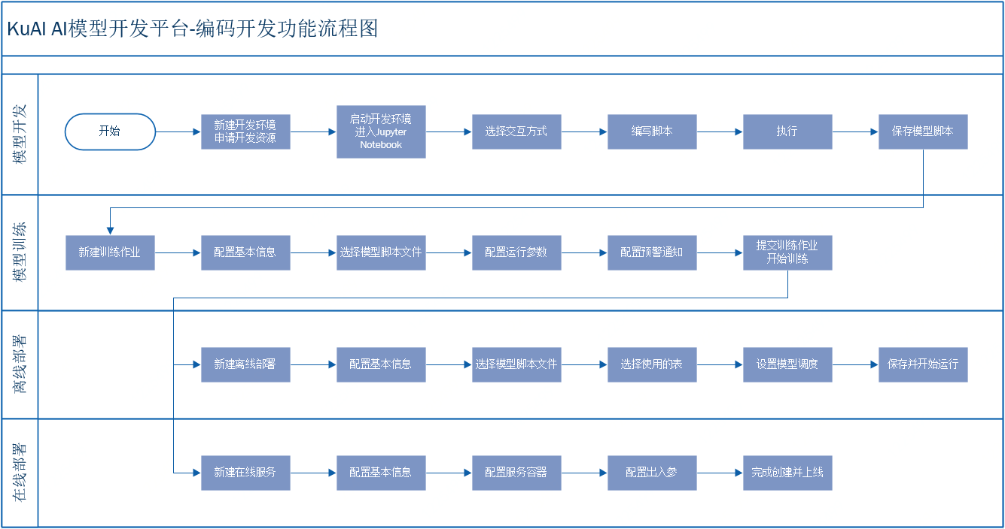

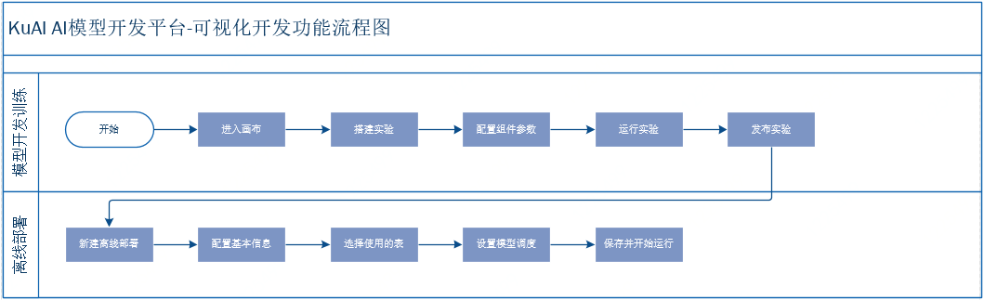

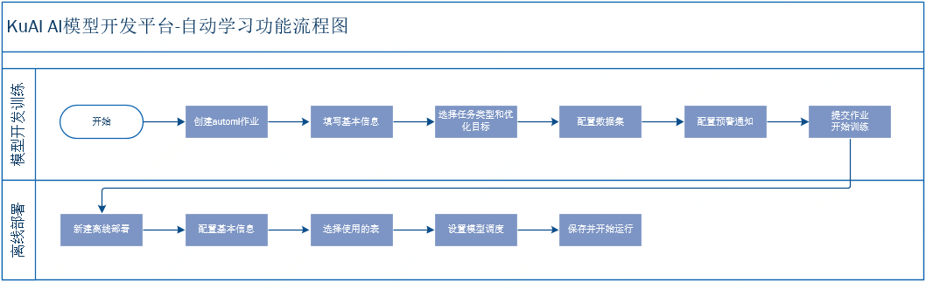

* 1. 名词说明

|  |  |
| --- | --- |
| **名词** | **定义** |
| 云盘 | 云盘是KuAI平台提供的安全、可靠的对象存储服务。您可以将您的文本、图片、音频等上传至云盘。 |
| 镜像 | 镜像（Mirroring）是一种文件存储形式，是冗余的一种类型，一个磁盘上的数据在另一个磁盘上存在一个完全相同的副本即为镜像。镜像是一个预置了Linux操作系统及软件包的模板，在启动容器时可以指定镜像。目前KuAI的镜像仅支持系统预置。 |
| 容器 | 一个通过Docker镜像创建的运行实例，一个节点可运行多个容器。容器的实质是进程，但与直接在宿主执行的进程不同，容器进程运行于自己独立的命名空间。 |

1. 产品功能
   1. 概览

在概览页中可见模型部署、模型开发、我的云盘、我的审批四个版块：

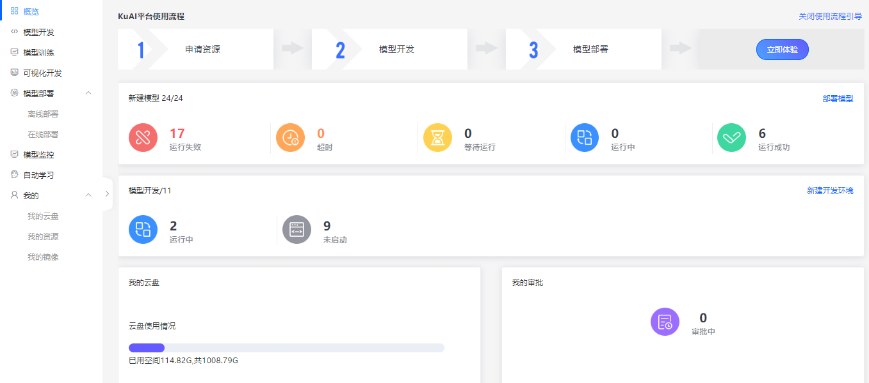

* 模型部署：展示部署的所有模型及其运行状态
* 模型开发：展示已申请的所有开发环境及运行状态
* 我的云盘：展示AI平台中的云盘使用情况。在申请AI平台的访问权限时，默认为每个用户分配1T的存储空间
* 我的审批：展示审批数量
  1. 模型开发
     1. 开发环境
        1. 新建开发环境

KuAI集成了基于开源的Jupyterlab，提供在线的交互式开发调试工具。通过创建开发环境，可以自行编写和调测模型训练代码，然后基于该代码进行模型的训练。

在模型开发页面中点击“新建开发环境”卡片，如下图所示：

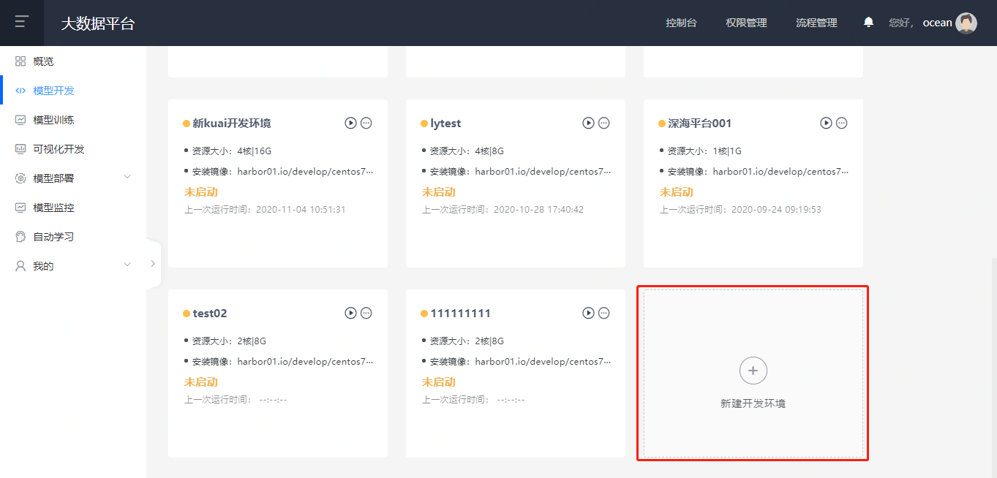

在弹出页面中填写开发环境名称、镜像、运行资源、CPU、内存等信息。

开发环境名称仅支持输入汉字、数字、字母、下划线，长度在6到20个字符之内。

一般情况开发环境的CPU和内存可以设置为4核8G，视具体情况而定。

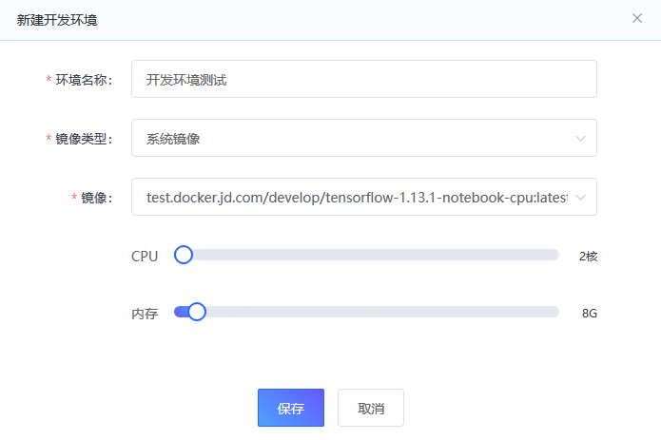

填写完成后点击申请，等待审批完成后，即创建了新的开发环境。

* + - 1. 开发环境列表

开发环境列表页中显示您申请的所有开发环境。开发环境以卡片形式展现。每个开发环境卡片包含资源名称、资源大小、镜像及运行状态，默认展示可用的（已审批的）开发环境。

在模型开发列表页中，展示您已创建的所有开发环境列表，默认展示所有可用开发环境，如下图所示：

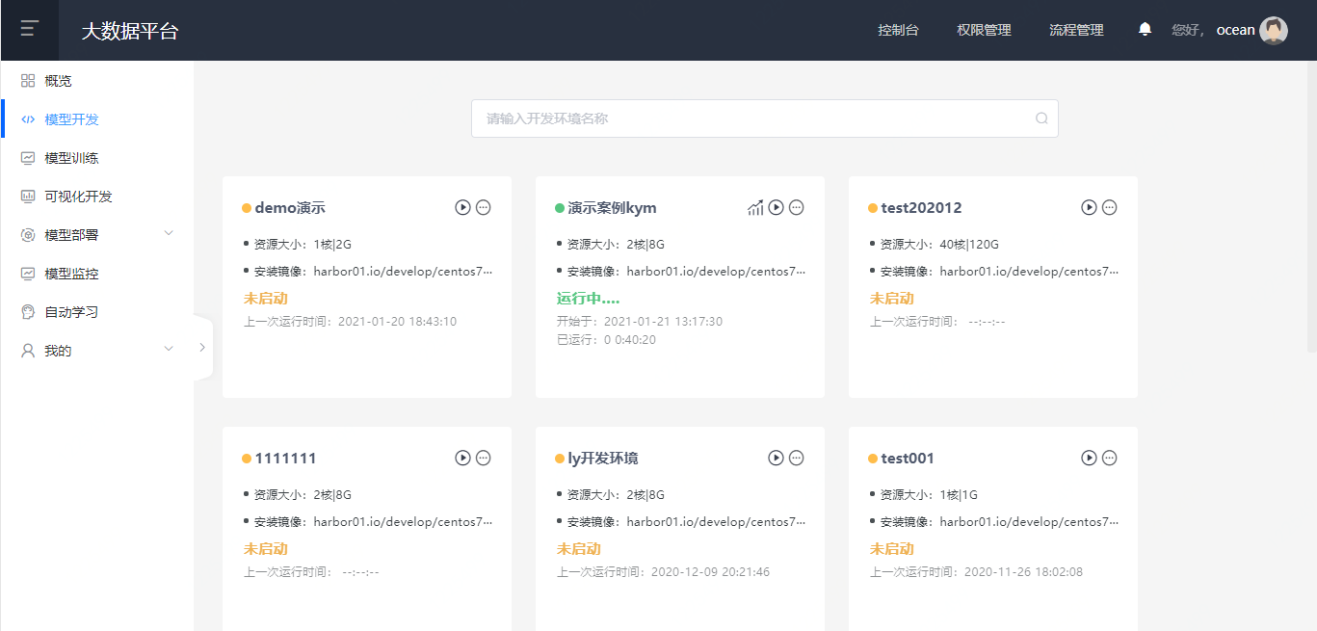

在开发环境卡片上，您可以看到当前开发环境使用的资源名称、资源大小、安装的镜像及使用的Spark集群等信息。

可用开发环境：指审批通过的开发环境。审批中及拒绝的开发环境都无法使用。 查看所有开发环境：您可以通过选择 全部，查看您申请的所有开发环境 。

开发环境状态：有 未启动、运行中、审批中、拒绝 四种状态。具体说明如下：

* 未启动：当开发环境关闭时为未启动
* 运行中：点击启动后，开发环境状态为”运行中“，再次使用时可通过”打开“进入此环境。
* 审批中：提交 新建开发环境 申请后，状态为 审批中。审批中的开发环境不可用。
* 拒绝：提交 新建开发环境 申请后，审批不通过时，状态为 拒绝。被拒绝的开发环境不可用。
  + - 1. 启动开发环境

在 模型开发列表页中，点击 ，可以启动该开发环境，如下图所示：

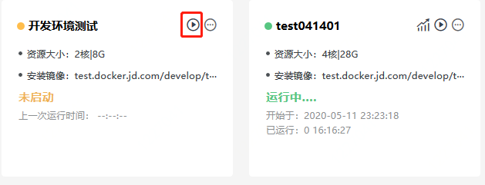

首次启动时因为加载的数据较多，请您耐心等待几分钟...

启动成功后，您的开发环境状态将变为“运行中”，开发环境名称前的图标也将变成。

启动完成后，自动进入Jupyterlab，您可以在此环境中进行模型的开发和调试。您在该环境创建的实验将会在左侧目录中展示。

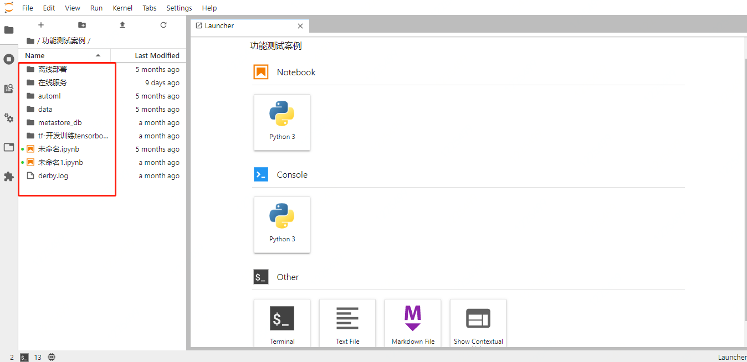

在Jupyterlab中内置了三大版块：

* Notebook：集成了python3开发语言，可以选择该语言进行模型开发。
* Console：命令行工具，支持python3命令进行开发。
* Terminal：我们提供基于Linux的终端。可以通过终端查看linux系统信息，shell开发等功能

当您关闭Jupyterlab，但没有关闭此开发环境时，再次点击 开发环境 卡片上的按钮，再次进入Jupyterlab进行模型开发，如下图所示：

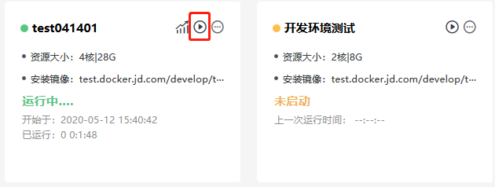

* + - 1. 监控开发环境

为了方便用户可以查看运行中的开发环境状态，AI平台提供了开发环境监控功能，对当前环境的CPU和内存进行实时监控。

在模型开发列表页中，找到您已启动的开发环境，点击即可查看当前开发环境的资源使用情况，如下图所示：

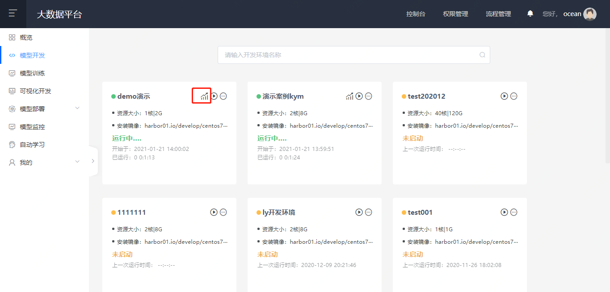

在监控页面中，实时展示当前开发环境的CPU和内存使用率，如下图所示：

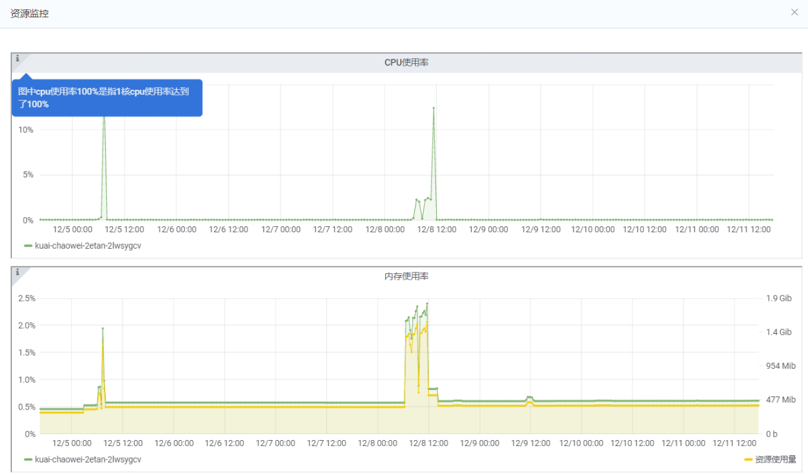

CPU：图中的cpu使用率100%指的是1核cpu使用率达到了100%；内存：图中内存右侧坐标轴代表内存的实际使用值。

* + - 1. 关闭开发环境

当开发环境使用完成后，您需要关闭开发环境才会释放后台资源。

每次关闭开发环境时，系统将自动保存最后一次关闭时的所有代码及安装包，下次启动时直接使用即可。

在模型开发列表页中，点击“关闭”，系统将自动关闭此开发环境，如下图所示：

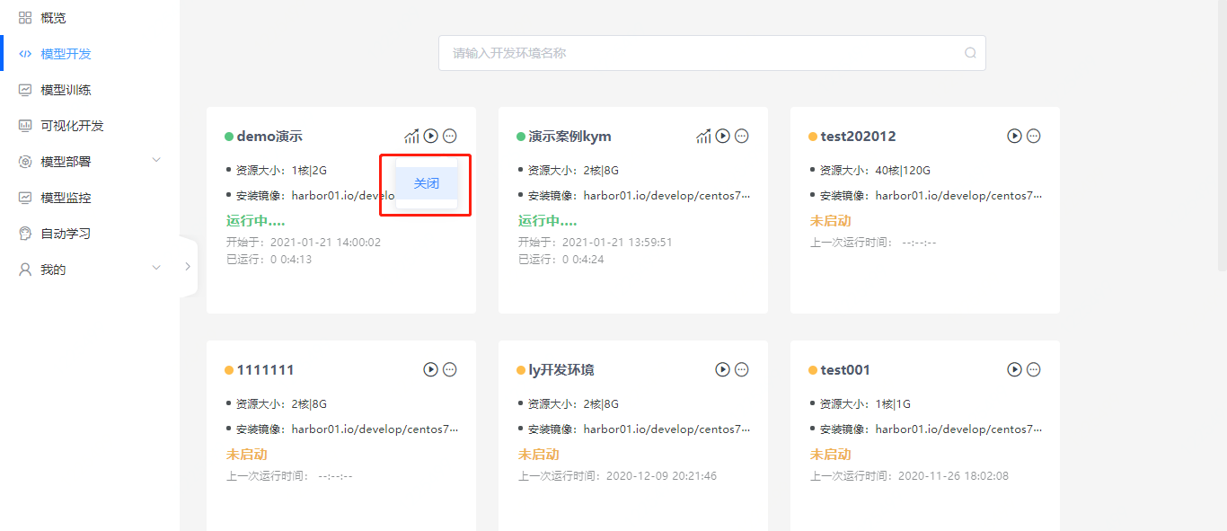

关闭开发环境后，系统将自动释放此开发环境运行资源，同时会自动保存您在此环境下所有的文件、镜像及包。

为了保证资源能被高效使用，如果您在3天之内对jupyter没有任何操作，系统将在3天之后自动释放该资源。释放时系统会自动保存您在此环境下所有的文件、镜像及包。

* + - 1. 切换镜像

当开发环境处于未启动状态时，您可以切像该环境的镜像，如下图所示：

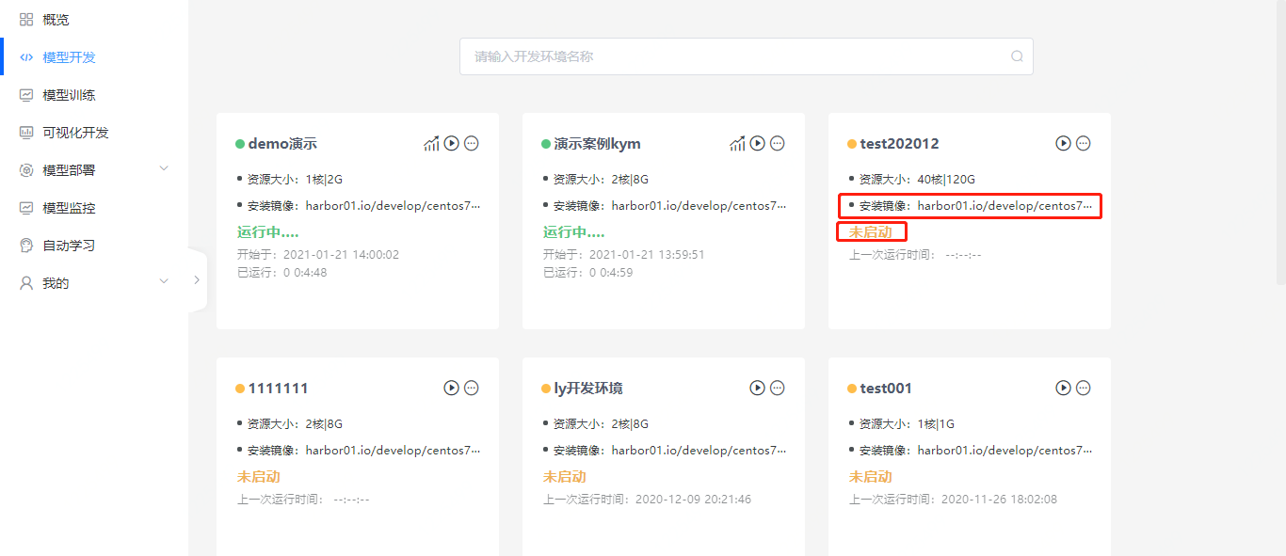

在“模型开发”列表页中，点击“切换镜像”，弹出选择镜像页面，如下图所示：

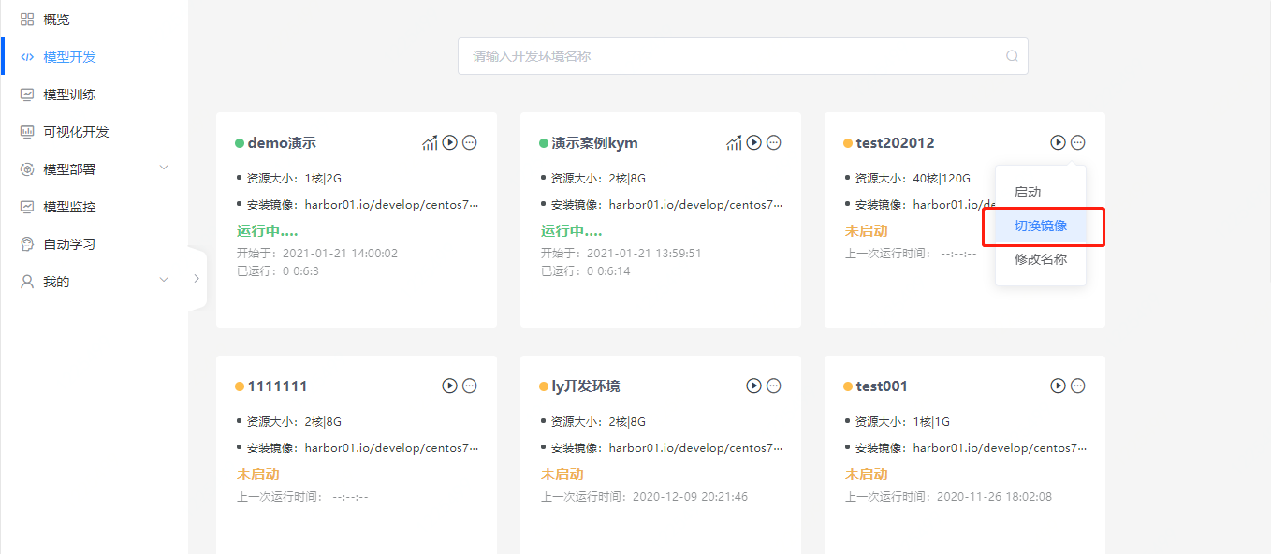

在选择镜像页面中，选择您要使用的镜像，点击确定即可。如下图所示：

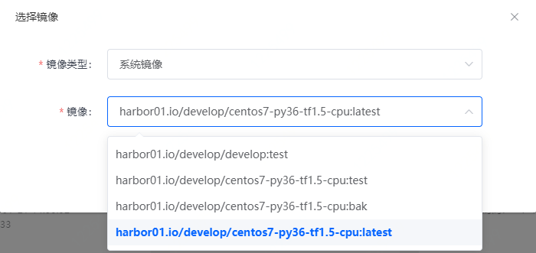

当开发环境处于启动状态时， 需先关闭开发环境，然后再切换镜像。

为了保证开发环境的稳定性，只有未启动的开发环境才可以切换镜像。

切换镜像时，请确保您要运行的代码的依赖包在此镜像中存在，否则会导致代码执行失败。

* + 1. 安装包

若配置了pip源，则可以通过conda或pip的方式进行python包的安装；若没有pip源，可通过离线安装第三方python包，具体操作流程可查看pip download/install命令的使用方法。

当计算资源被释放后，您再次启动计算资源并进入JupyterLab时，以下开发环境会为您恢复：

* 通过pip安装的包会为您恢复。
* 您自己新建的conda envs也会为您恢复，在这些envs下安装的包会为您恢复。但是您通过conda安装在预制base中的conda envs包将会失效。所以建议您通过pip安装python包。
  + 1. 使用PySpark
       1. 镜像配置

未启动建模环境时：在模型开发列表页面，点击按钮，选择“”切换镜像”如图：

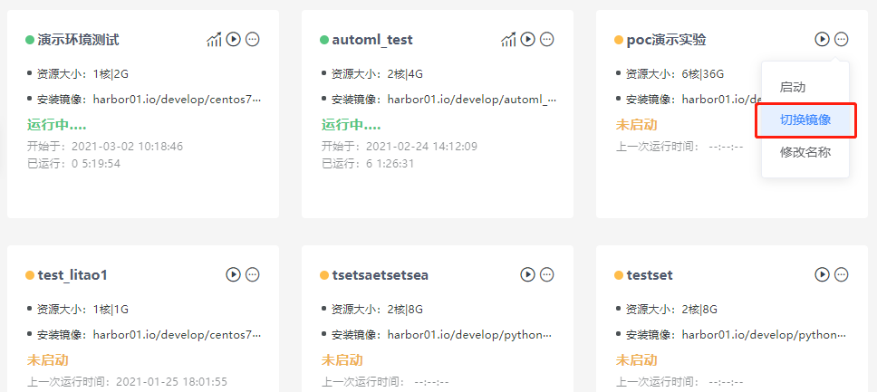

选取镜像，例如（harbor01.io/develop/python3:latest），如图：

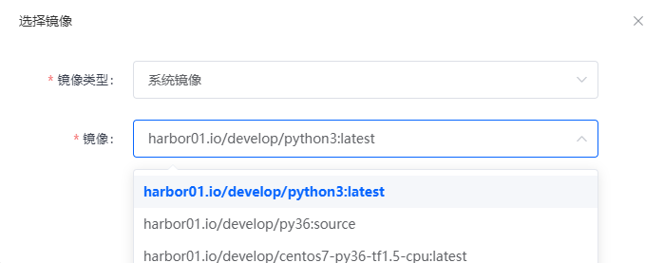

已启动建模环境时：在模型开发列表页面，如图：点击下的关闭按钮关闭镜像后，重新选取目标镜像，步骤同上。

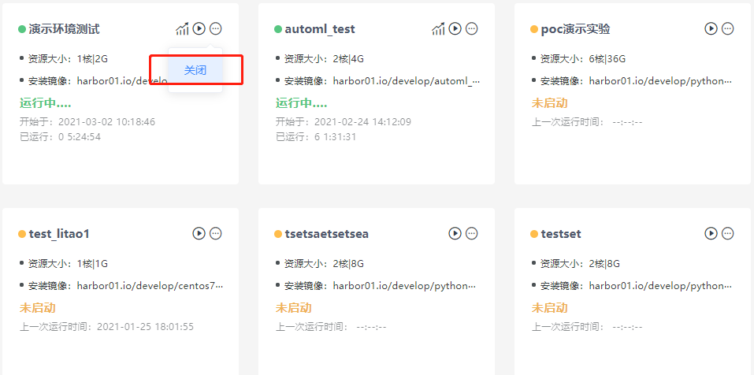

* + - 1. 数据获取

获取集群Hive表数据有三种方法：

小数据量导出到本地的单个文件中。此方法对百万级以上的数据量时速度会比较慢。

在terminal中执行如下命令：

1. hive -e "set hive.cli.**print**.header=true;
2. set hive.resultset.use.unique.column.names=false;
3. select *
4. **from** dmr_bc.dmrbc_test_gmsc_input_compute_i_d
5. where dt='2019-05-01';
6. " > GiveMeSomeCredit_dataset.txt

大数据量导出到本地的文件夹中，可能是多个小文件，每个小文件中的数据列都是全的，按行合并所有文件可以得到完整的数据。此方法对百万级以上及亿级的数据都会有不错的读取速度。

下面的例子会把数据保存到`data/`目录下：

1. hive -e "INSERT OVERWRITE LOCAL DIRECTORY 'data/' ROW FORMAT DELIMITED FIELDS TERMINATED BY '\t'
2. select *
3. **from** dmr_bc.dmrbc_test_gmsc_input_compute_i_d
4. where dt='2019-05-01';"

以上两种方法各有优缺点，可根据实际需求选择使用。

1. **from** pyspark.conf **import** SparkConf
2. **from** pyspark.sql **import** SparkSession
3. sparkConf = SparkConf()
4. spark = SparkSession.builder.config(conf=sparkConf).enableHiveSupport().getOrCreate()
5. spark_df = spark.sql("select * from dmr_bc.dmrbc_test_gmsc_input_compute_i_d where dt='2019-05-01'")
   * + 1. JupyterLab简介及常用操作

在模型开发列表页面，点击 ，启动或打开您的开发环境，如下图所示：



启动成功后，系统将自动打开Jupyterlab，在JupyterLab界面左边File Browser页面中，我们进入到自己的开发目录路径，然后点击右栏中Notebook行下的Python3图标启动notebook。

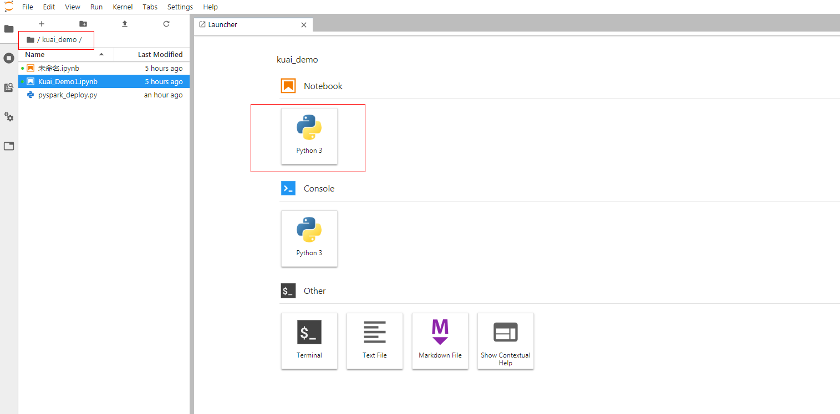

启动后的效果如下图，可以通过鼠标右键左边栏中的文件名称，选择rename对文件进行重命名。

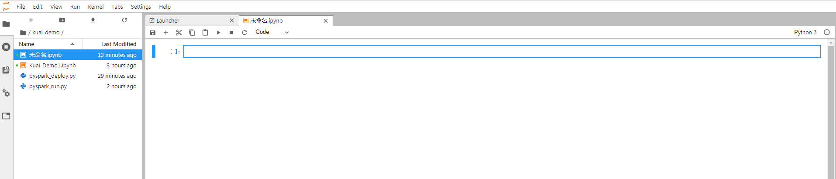

在notebook cell中编辑代码进行模型训练脚本的开发。

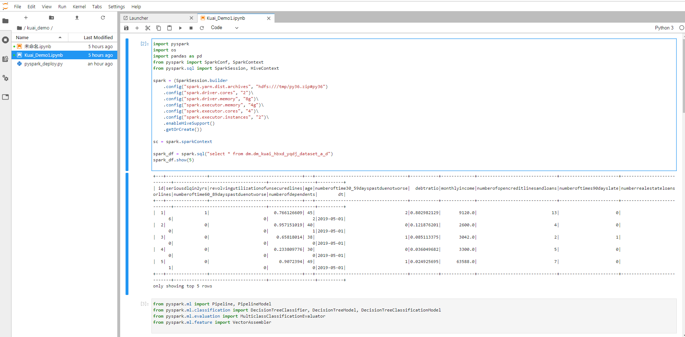

进入JupyterLab页面后，您可以单击左上角“Upload File”快捷键，从本地选择一个文件上传，上传成功后，可以直接打开或用脚本的解析进行查看。此功能上传的文件大小有一定限制，取决于您剩余的磁盘空间。

* + - 1. 模型创建

开发代码逻辑步骤大致如下：

1. 导入必要的包，使用spark连接hive获取训练数据
2. 处理数据，构建特征项，并拆分数据集
3. 训练数据
4. 数据预测，模型评估
5. 保存模型到hdfs路径

示例代码：



* + - 1. 上线脚本开发

模型开发完成后，我们需要开发上线脚本，对生产数据进行预测，脚本开发示例代码文件如下：



* + - 1. PySpark快速入门

pache Spark 是一个快速而强大的框架，它提供 API 来对弹性数据集执行大规模分布式处理。Spark 提供的主要抽象是弹性分布式数据集 (RDD)，RDD 是该引擎的基础和骨干数据类型。Spark SQL 是 Apache Spark 的一个模块，用于处理结构化数据，MLlib 是 Apache Spark 的可扩展机器学习库。Apache Spark 是用 Scala 编程语言编写的。为了支持 Spark 使用 Python，Apache Spark 社区发布了一个名为 PySPark 的工具。PySpark 是一个并行的分布式引擎，用于运行大数据应用程序。利用 PySPark，您可以使用 Python 编程语言来处理 RDDs。快速入门可参考如下链接：[PySpark快速入门](https://developer.ibm.com/zh/technologies/analytics/tutorials/getting-started-with-pyspark/)

PySpark 采用了 Python、JVM 进程分离的多进程架构，在 Driver、Executor 端均会同时有 Python、JVM 两个进程。当通过 spark-submit 提交一个 PySpark 的 Python 脚本时，Driver 端会直接运行这个 Python 脚本，并从 Python 中启动 JVM；而在 Python 中调用的 RDD 或者 DataFrame 的操作，会通过 Py4j 调用到 Java 的接口（这是因为 Spark 提供的大多数 API 都是 Scala 或者 Java 的，那么就需要能够在 Python 中去调用 Java 接口。这里 PySpark 使用了 Py4j 这个开源库。当创建 Python 端的 SparkContext 对象时，实际会启动 JVM，并创建一个 Scala 端的 SparkContext 对象。）。在 Executor 端恰好是反过来，首先由 Driver 启动了 JVM 的 Executor 进程，然后在 JVM 中去启动 Python 的子进程，用以执行 Python 的 UDF，这其中是使用了 socket 来做进程间通信。总体的架构图如下所示：

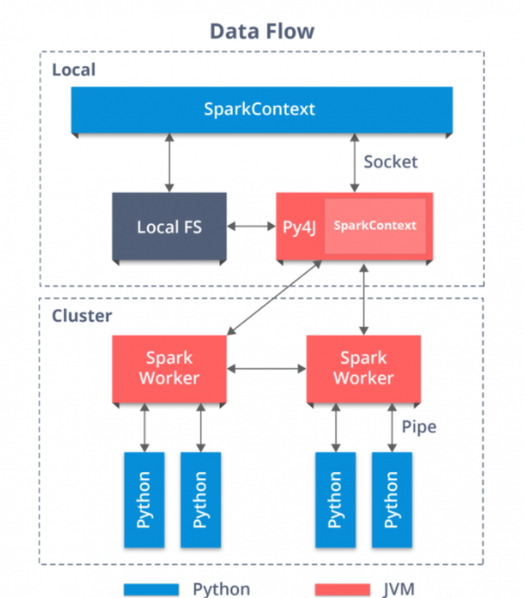

PySpark进阶参考链接：

1） [PySpark架构简介](https://www.nativex.com/cn/blog/2019-12-27-2/)

2） [PySpark中文使用文档](https://spark-reference-doc-cn.readthedocs.io/zh_CN/latest/programming-guide/quick-start.html)

3） [PySpark英文使用文档](https://spark.apache.org/docs/latest/api/python/pyspark.html)

* 1. 模型训练
     1. 新建训练作业
        1. 进入作业创建页面

点击kuai控制台后，选择左侧导航栏的"模型训练"即可进入模型训练首页，如下图所示:

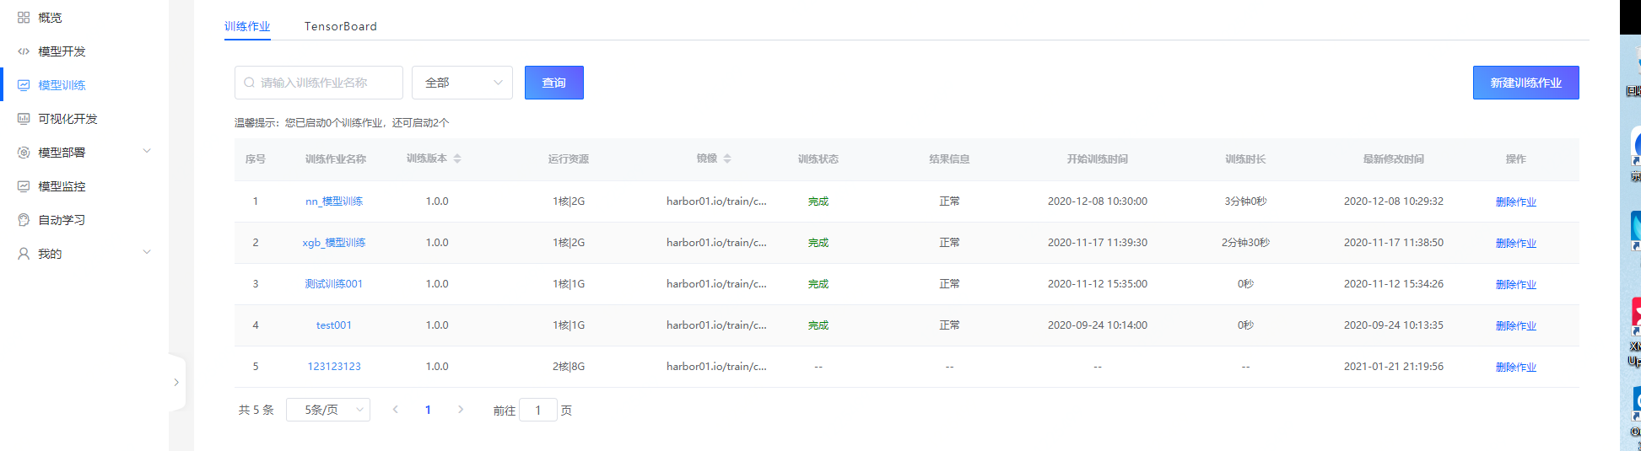

接着点击右上角的“新建训练作业”按钮即可进入作业新建主页面，如下图所示：

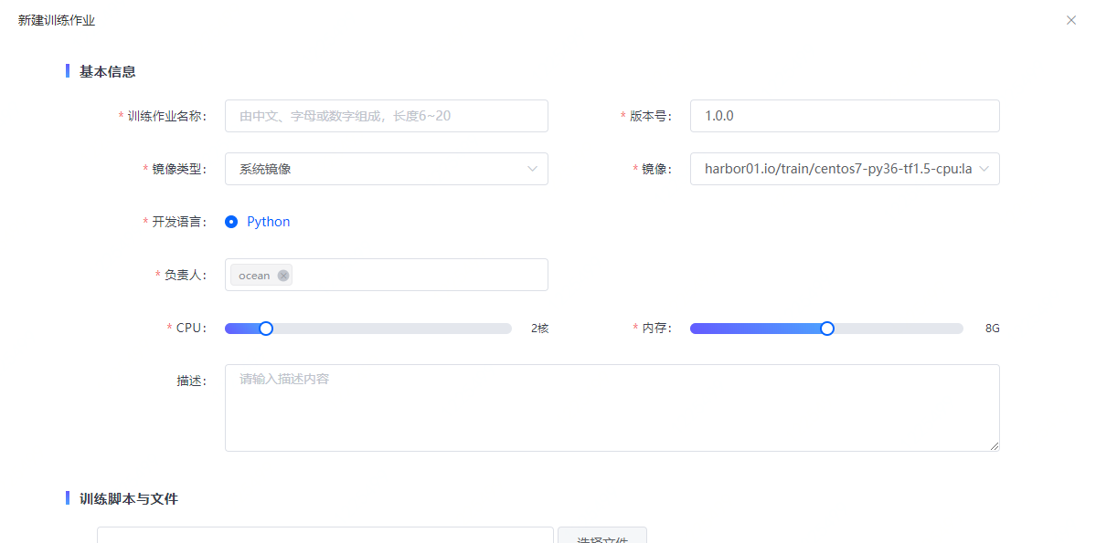

接下来对作业创建主页面的每个区块分别进行详细说明。

* + - 1. 基本信息

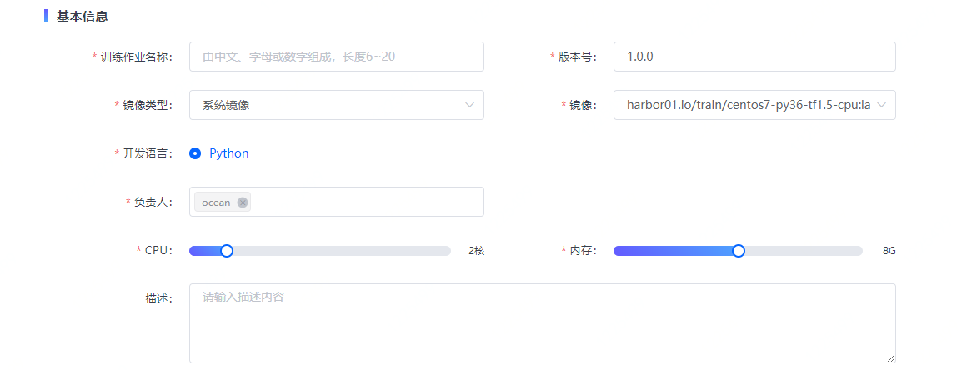

* 训练作业名称：自定义的作业名称，一般由中文、字母、数字、下划线组成。
* 版本号：首次创建作业时，取默认值1.0.0即可。
* 镜像类型：目前可选系统镜像
* 镜像：选择对应的镜像
* 负责人：自动获取操作者的erp账号。
* CPU：选择计算资源，目前Tensorflow支持CPU版的单机：TF1.5
* 内存：选择内存资源
* 描述：添加有利于理解与识别此作业的业务、技术等背景知识。
  + - 1. 训练脚本与文件

支持从KuAI云盘中加载创建作业需要的脚本文件。



* + - 1. 运行参数

运行参数分为两大类：系统内置、用户自定义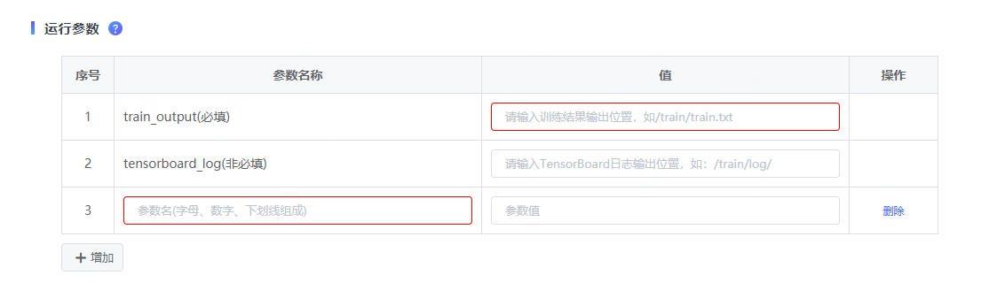

系统内置中“train_output（必填）”为训练结果的输出位置、“tensorboard_log（非必填）”为TensorBoard日志的输出位置。

自定义部分用户可根据需要自行设置，比如分别定义训练文件与测试文件(采用文件绝对路径名)、batch_size与max_steps等。

* + - 1. 预警通知

完成训练作业的全部描述信息后，用户还可以监听作业的运行状态。



* 超时时长：可以设置预估时长，如果超时则预警通知用户，超时两小时后2小时后系统将杀掉此训练作业。
* 通知时机：定义何时触发消息通知功能。目前选项有：训练成功、训练失败。
* 通知方式：指定接收消息的方式。目前选项有：邮件、咚咚、微信。
* 通知人：可以接定消息接收者。
  + - 1. 提交作业

当完成以上配置工作后，可点击最下方的"保存"按钮，会弹出如下窗口：



当用户完成1~9小节的配置工作后，可点击最下方的"保存"按钮，会弹出如下窗口：



点击"确定"则直接启动作业。点击"取消"则完成了作业创建过程，后续在作业列表页手动启动即可。

训练启动后，版本的训练状态将变更为“就绪”，可以点击版本列表中的“停止”进行停止训练。

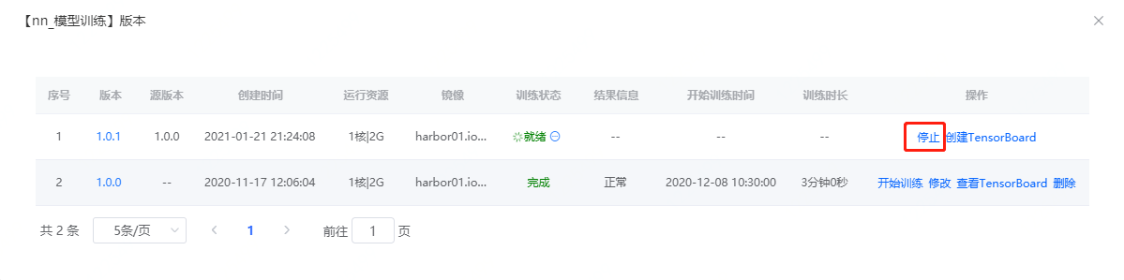

若训练有报错，则可以点击“训练状态”下的进行查看报错信息。

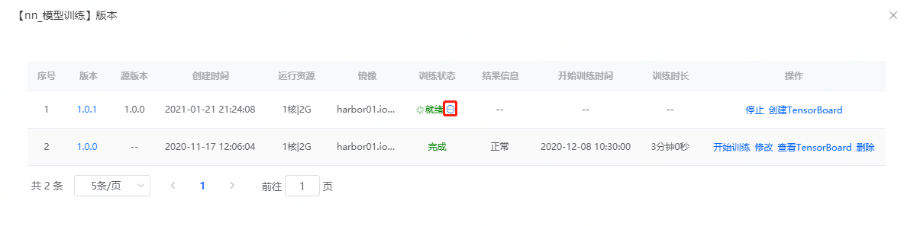

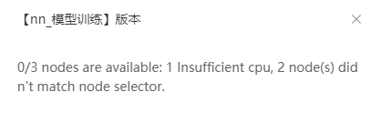

* + 1. 修改训练作业

在模型训练首页点击训练作业名称，进入该作业的历史版本列表。可针对某个版本选择操作栏的"修改"操作。如下图：

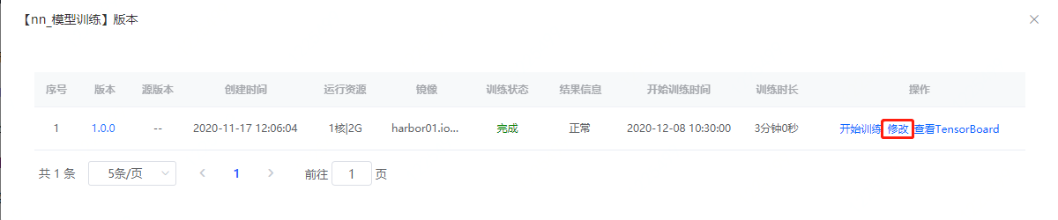

进入修改页面后可自行修改作业内容，所有修改更新完毕后，用户可根据需要选择"生成新版本"或"覆盖老版本"，如下图：



点击"保存"后，出现弹窗："保存成功，是否开始进行训练？"。用户可根据需要自行选择。



* + 1. 查看训练作业
       1. 查看作业列表

用户进入KuAI控制台后点击"模型训练"即可进入作业列表页，如下图所示：



此页面的信息有：训练作业名称、训练版本、运行资源、镜像、训练状态、结果信息、开始训练时间、训练时长、最新修改时间、操作等。在此强调一下，作业列表中每个作业当前显示的版本为正在运行的版本，如果没有正在运行的版本，则显示最新创建的版本。

作业的状态包括：--、就绪、计算中、完成、失败

* --：训练作业已经创建，还处于没有启动的状态
* 就绪：等待后台分配运行资源中，获取镜像中
* 计算中：模型训练中
* 完成：作业训练完成
* 失败：作业启动失败或作业运行失败

*资源分配机制的说明：启动作业后，作业会被分配到所选择资源空间中进行排队，首先系统会根据提交作业的时间顺序进行资源分配，如果剩余资源不能满足当前排在第一位的用户，该用户将会处于等待资源的状态，系统则会依次服务后面可以满足资源大小的用户

* + - 1. 查看作业历史版本

在作业列表页点击训练作业名称进入该作业的历史版本列表页，如下图所示：

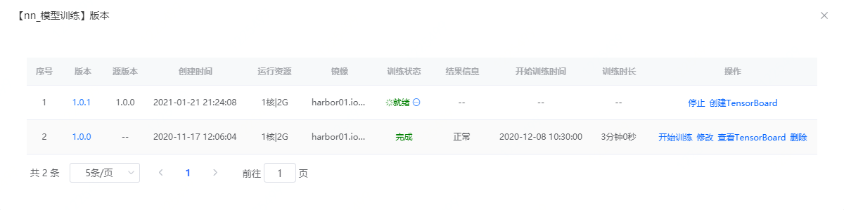

此页面的信息有：版本、源版本、创建时间、运行资源、创建时间、描述、操作集合等。

* + - 1. 查看训练作业信息

点击作业历史版本列表中作业版本可进入查看该作业版本的训练详情信息，包括作业的基本信息、训练日志、资源监控。

基本信息如下图所示：

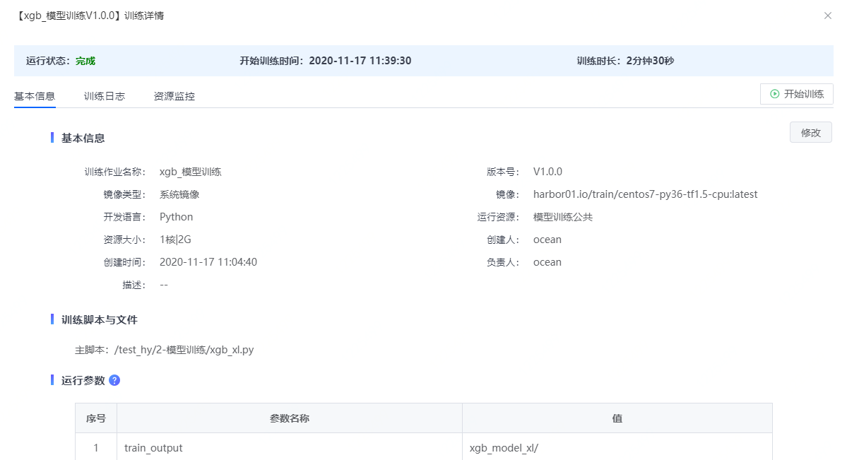

训练日志如下图所示：

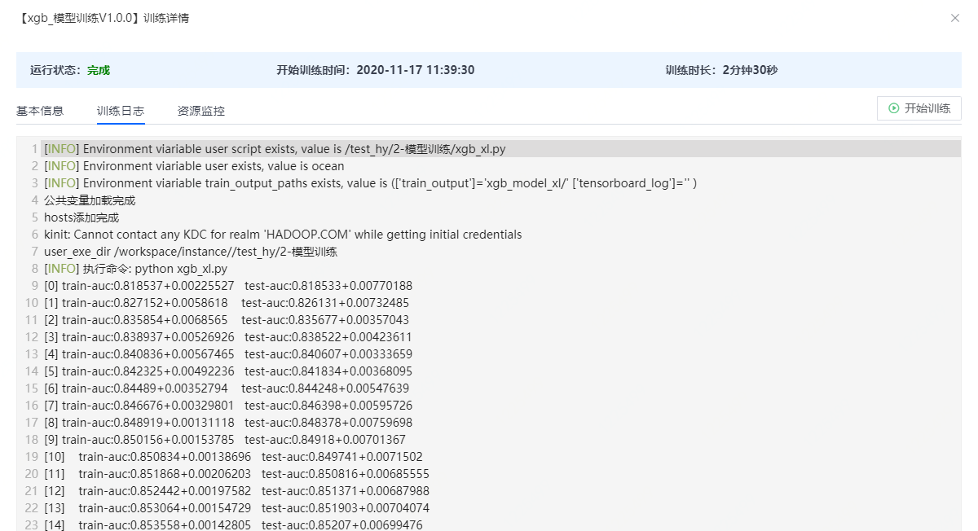

资源监控如下图所示：

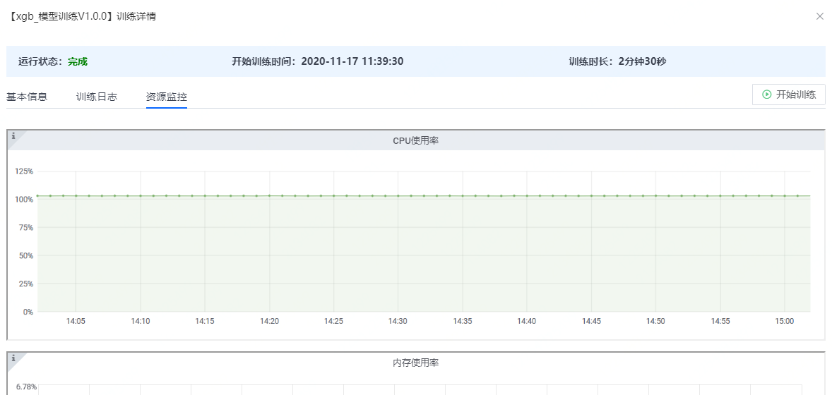

训练中的作业，点击作业列表后方的“查看资源”可查看当前可用资源信息。

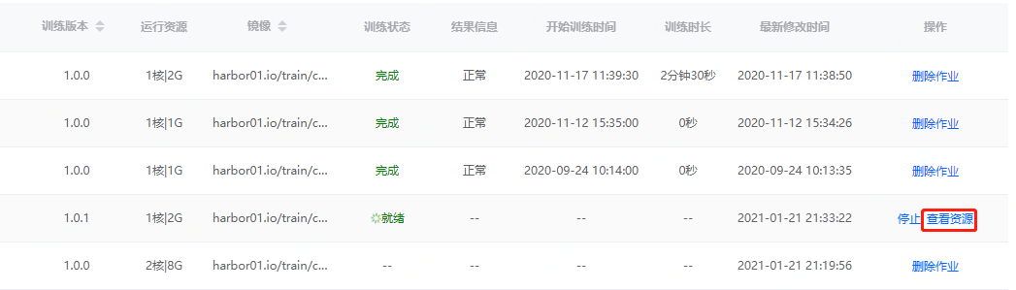

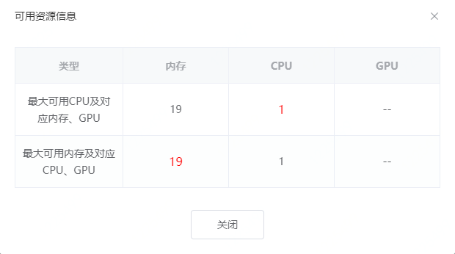

* + - 1. Tensorboard查看训练作业

当作业启动开始训练后，我们需要查看其训练过程。共有3个步骤：创建、启动、查看tensorboard。

用户可在作业历史版本列表页依次完成上述3个步骤，如下图所示：

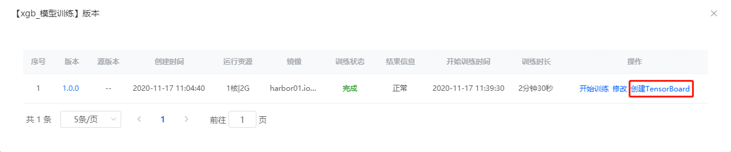

用户可通过作业列表页上方的TensorBoard标签完成上述3个步骤。如下图所示：

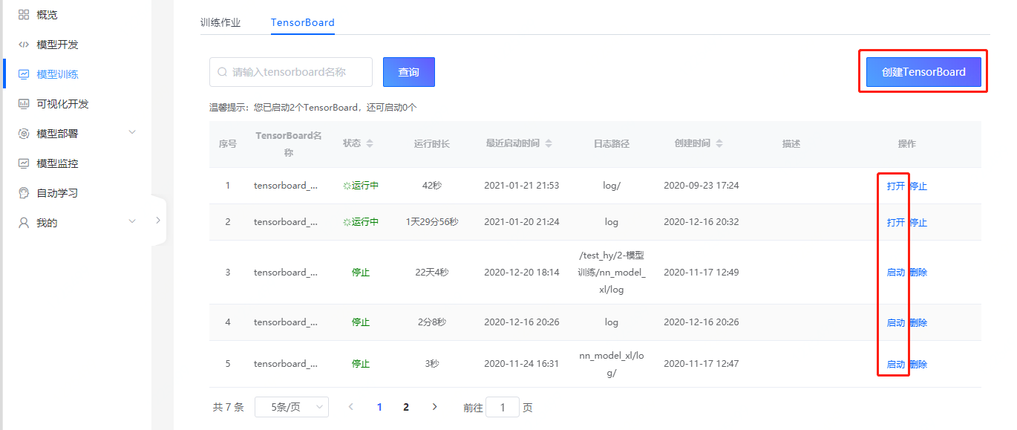

* 1. 模型部署
     1. 在线模型部署
        1. 新建在线服务

进入KuAI平台主页，选择任务栏模型部署，在下拉列表内可见“在线部署”选项，进入。在该界面内，选择右上角的新建在线服务按钮进入在线模型部署信息配置页面。

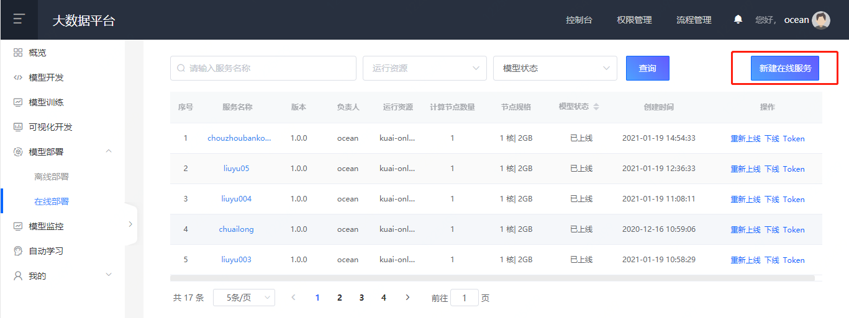

* + - 1. 填写配置信息

1. 基本信息

基本信息页面需要由用户填写服务名称、服务中文名称、别名、版本号、限流、超时时长等基本信息。升级策略目前默认为滚动升级，其他信息填写规则可查看页面提示。

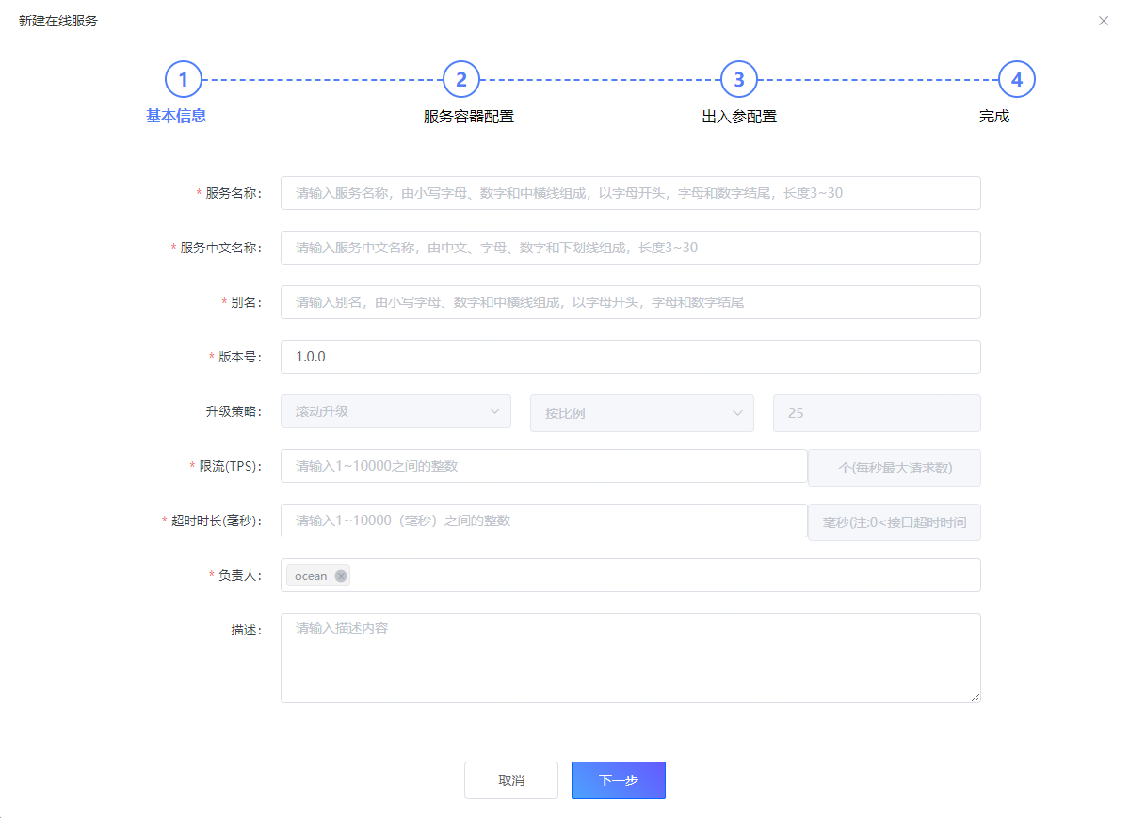

1. 服务器容器配置

首先需要配置模型镜像及模型。其中镜像类型仅提供系统镜像。目前KuAI平台提供基于Flask的线上服务类型。

采用Flask服务类型操作如下：选择合适的镜像文件之后，选取用户在KuAI平台训练得到的模型文件与其他上线配套脚本，指定主脚本的同时请留意模型文件所对应的文件路径（该路径在上线脚本中需要使用），可下载上线脚本模板修改使用。

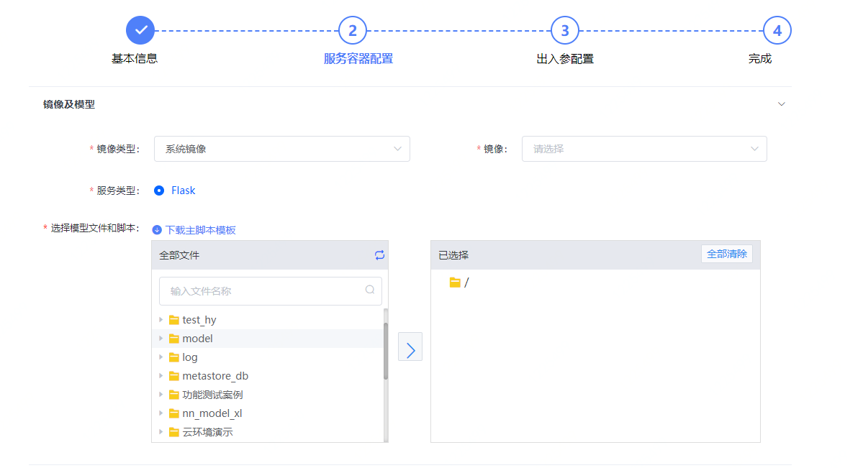

在进行完上述设置之后，需配置容器资源。

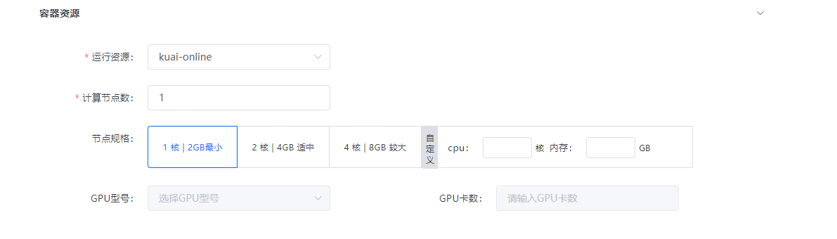

1. 出入参配置

出入参配置按照字典的key-value形式，参数名根据用户的实际上线脚本自定义，根据页面提示输入模型入参，如下图：



输出参数，根据页面提示填写出参信息，如下图：



1. 配置完成

查看配置信息，无误即可点击创建。

* + - 1. 上线

创建在线服务完成之后，系统自动添加新服务到列表中。

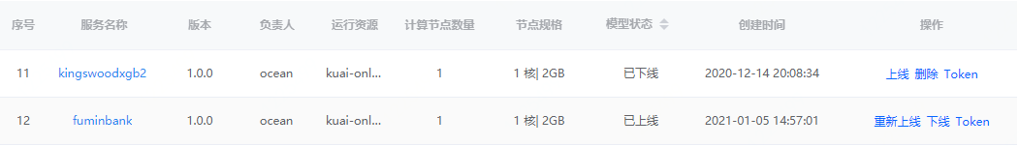

点击服务名称，进入配置页面，根据需要可再次更改上线配置。确认无误即可进行上线操作。

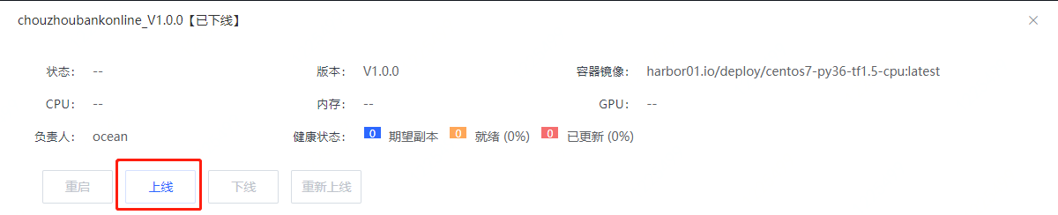

上线完成后即可查看实例信息.

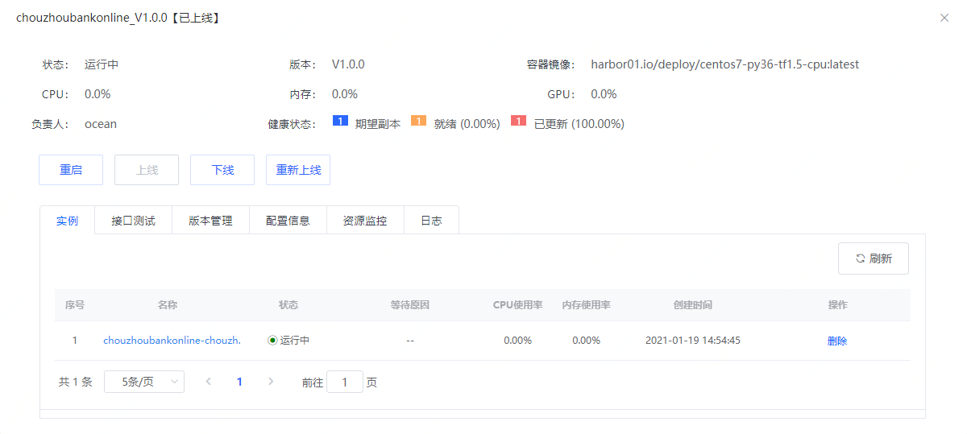

* + - 1. 附加功能

1. 接口测试

输入参数值传递参数，点击测试即可查看返回结果。

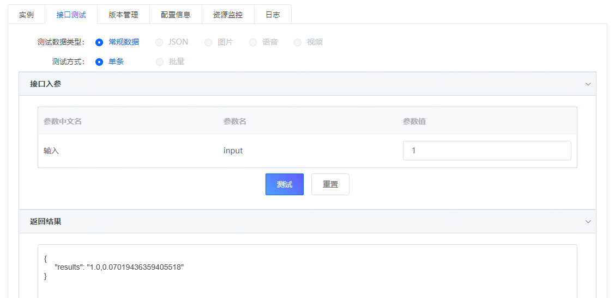

1. 版本管理

版本升级或更改配置后，查看不同版本之间的区别是用户的现实需要。为此，KuAI提供方便的版本管理工具。进入版本管理选项，选择需对比的版本号，点击对比选项。根据用户需求，可选择重新上线等操作。

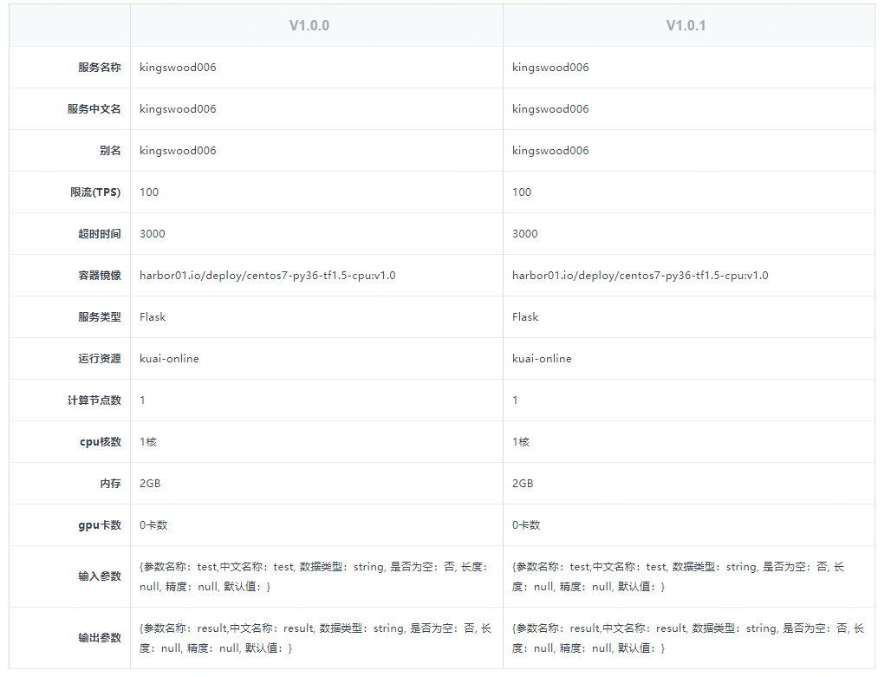

1. 配置信息

可随时更改服务的配置信息，随后进行重新上线操作。

1. 其他

资源监控与日志信息可点击相关选项查看。

* + - 1. 接口调用

KuAI中所有接口访问形式统一，都包括接口名称、输入参数、输出参数等信息，不同接口的接口名称、输入参数不同，返回结果不一样。进入版本管理，点击线上版本右侧的接口文档选项，系统自动生成详细的接口文档并下载到本地。

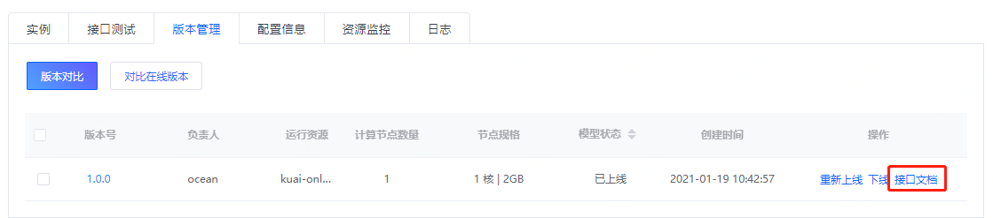

* + 1. 离线模型部署
       1. 新建离线部署

点击模型列表页面中的“部署模型”按钮，弹出模型部署页面，如下图所示：

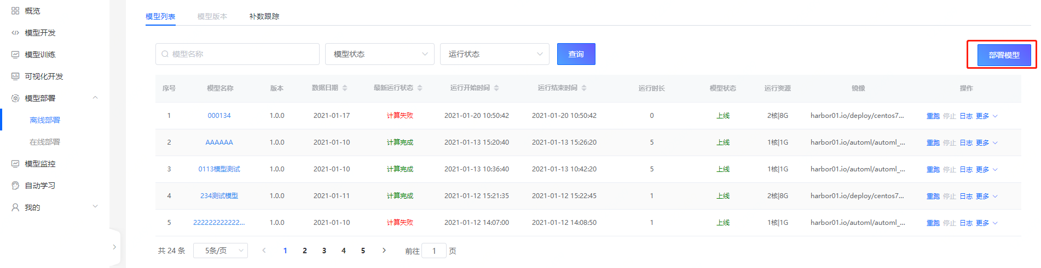

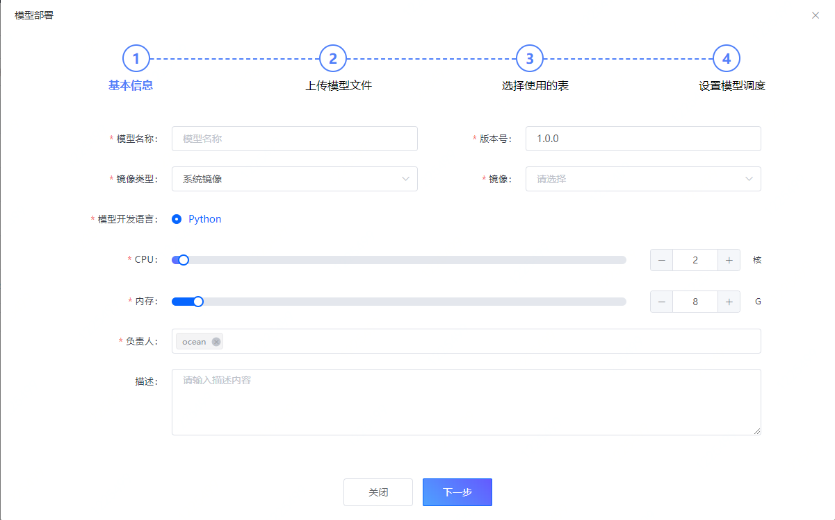

* + - 1. 配置运行信息

1. 基本信息

基本信息包括：模型名称、版本号、镜像、模型开发语言、CPU、内存、负责人等。

模型名称仅允许输入中文、数字、英文、下划线，长度在6到20个字符；版本号由系统默认生成，用户也可以自行修改版本号，格式为×.×.×，其中×为数字；模型描述的长度在250个字符以内。

需要注意的是在配置运行资源时，CPU核数应适量选择，当选择的核数过多时可能会导致因资源不足而无法调起。一般情况下可以设置为4核8G。

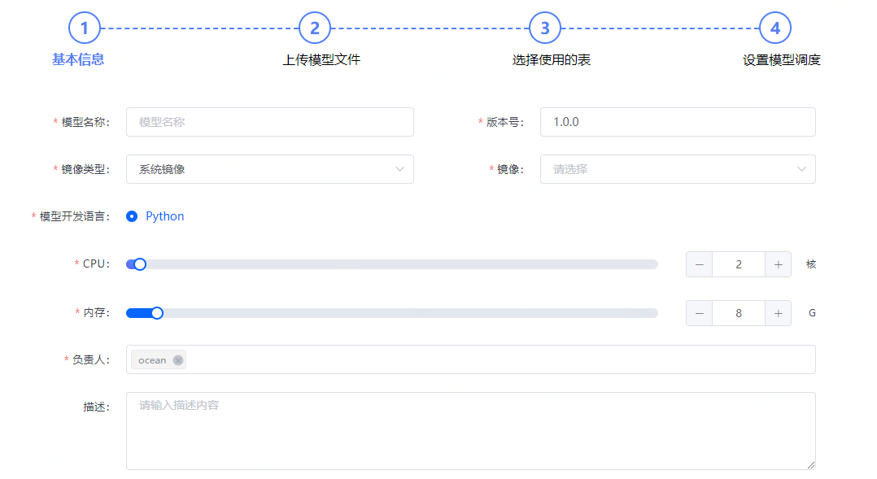

1. 模型脚本与文件

离线模型部署提供从个人云盘中选择模型脚本与文件的方式。

在左侧选择开发打包好的模型文件及脚本，点击按钮移到右侧，并在右侧勾选主脚本即可。

运行参数选填，可按照主脚本中的参数顺序依次为参数赋值，每个值之间用“,”（英文逗号）分隔，如：1,1,0,9,0,8,0,7。主脚本启动时，后台默认传入启动日期参数，格式为”2021-01-01”。该参数传入形式为python main.py 2021-01-01，用户可在脚本内解析获取该参数并用于获得上游依赖表的相应分区数据。如果用户需要向主脚本内传入某些系统无法自动获得的自定义参数，可选择性使用该功能。

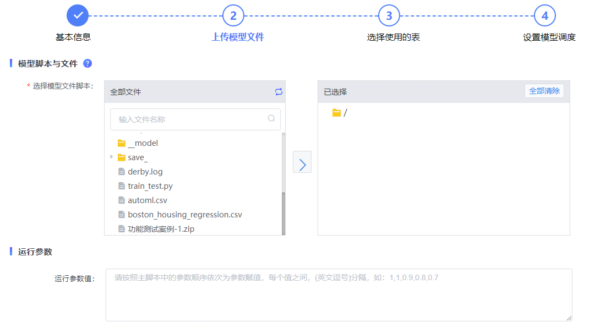

1. 选择使用的表

选择依赖表和模型输出路径。

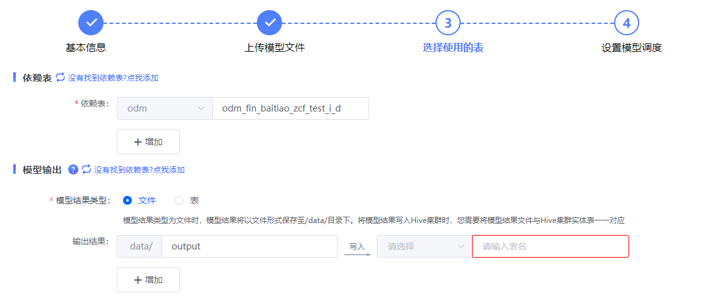

可选的依赖表均为该用户下有权限的库表，若目标依赖表无权限，则需要先申请权限后再进行选择，用户可以在【大数据平台】-【流程管理】-【流程申请】中进行库表权限申请。

模型结果类型支持选择文件或者表。选择文件时，模型结果将以文件形式保存至/data/目录下，需要注意将在主脚本所在目录自动创建data文件夹，因此请确保您在此文件夹下不要包含同名文件夹且您的模型结果须保存在该文件夹下，且需要注意脚本的输出结果路径需要填写正确，创建输出文件路径示例如下：

1. # 创建结果文件夹【无需修改,输出数据在data/outputs文件夹下】
2. output_dir = 'outputs'
3. output_dir = 'data/' + output_dir  # 拼上data文件夹
4. **print**("Create output directory begin")
5. **if** **not** os.path.exists(output_dir):  # 判断是否存在文件夹如果不存在则创建文件夹
6. os.makedirs(output_dir)
7. **else**:
8. cmd = 'rm -rf ' + output_dir
9. os.system(cmd)
10. os.makedirs(output_dir)
11. **print**("Create output directory end!")

因此，再选择输出结果的时候应为/data/outputs。

选择表时，需要在部署脚本里把模型结果写入Hive的正式表中，在脚本里使用的库名和表名必须与下面配置的库名表名相同。

1. 设置模型调度

支持设置运行周期、超时时长、是否级联触发、预警时机、预警方式、预警通知人。

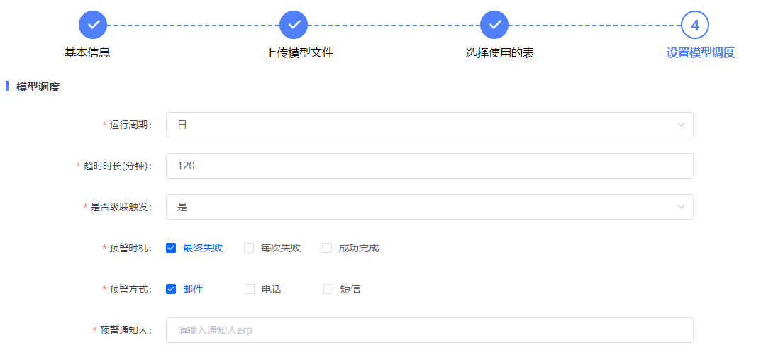

* 运行周期：模型执行任务的执行周期，目前的选项有日、周、月。
* 超时时长：模型执行的超时时长。模型运行时超过此时间将停止执行。超长时间需输入1-3000之间的整数。
* 是否级联触发：是否依赖上游作业触发，若选择是，则上游作业每更新一次，则触发模型计算作业
* 预警时机：定义何时触发消息通知功能。目前选项有：最终失败、每次失败、成功完成。
* 通知方式：指定接收消息的方式。目前选项有：邮件、电话、短信。
* 预警通知人：可以接定消息接收者。
  + - 1. 已部署模型列表

在左侧菜单中点击模型部署，展示已部署模型列表，具体如下：

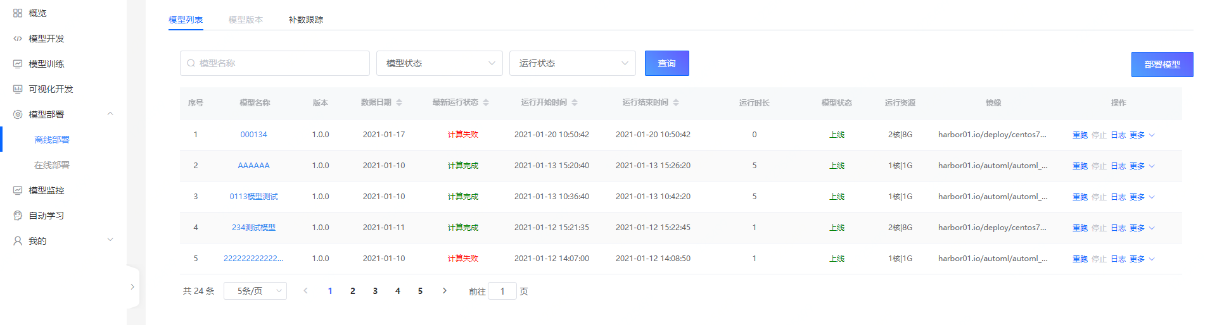

在模型列表中展示模型最新运行信息，并支持对模型重跑、停止、下线、查看运行日志等操作。

点击模型名称弹出模型详情页，您可以查看当前上线版本的模型信息、作业关系、运行资源使用情况（实时）、运行日志。如下图所示：

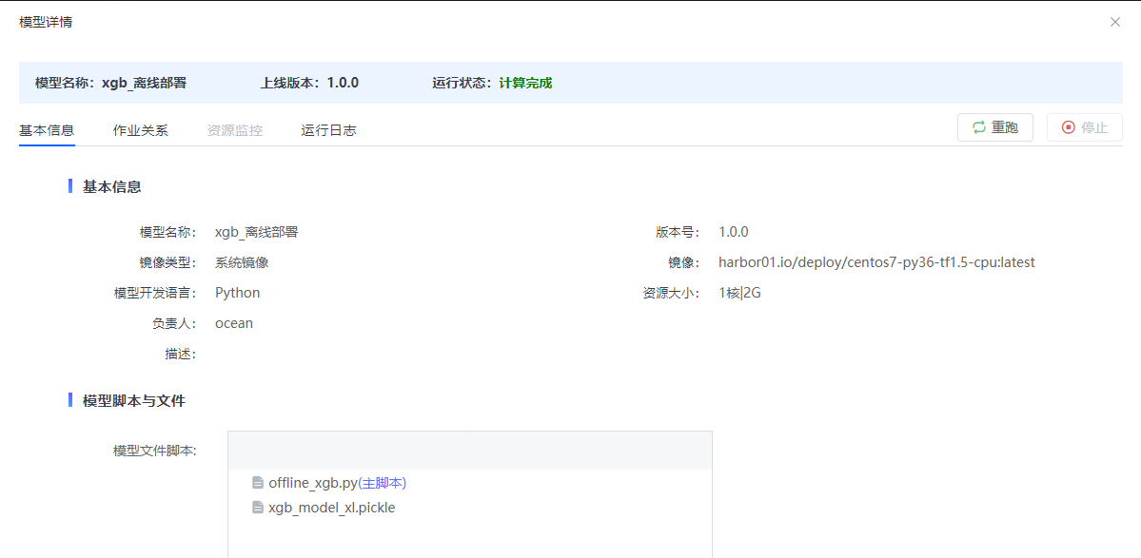

点击“重跑”，可以对当前数据日期进行重跑。（注：只有未运行中的才可以进行重跑），如下图所示：

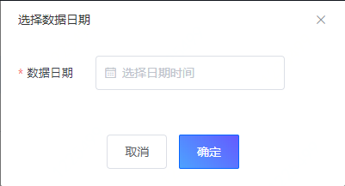

点击“停止”，可以停止正在运行的模型。

点击“日志”，可以查看当前模型的所有运行日志记录，如下图所示：

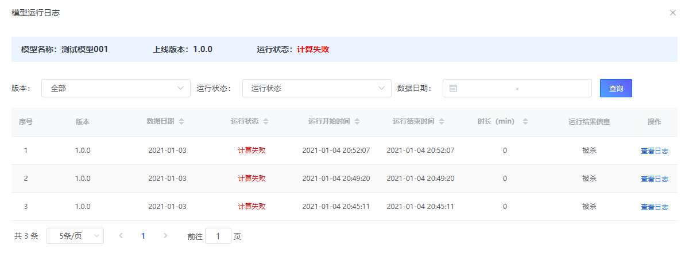

点击“版本”，可以查看当前模型的所有版本信息。



点击“下线”，可以下线当前模型。模型下线后将不再运行计算作业，但已产生的结果不会被删除。

点击“补数”，可以对当前模型指定时间内的数据进行补数。如下图所示：

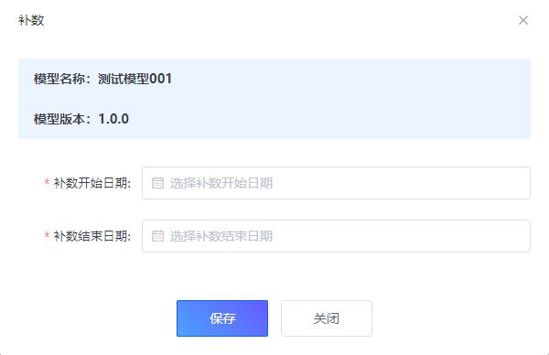

* + - 1. 模型版本

对部署模型的版本进行管理，包括模型版本升级、上线/下线、修改当前版本信息等。

在已部署模型列表中点击“版本”，系统自动切换至模型版本选项卡，如下图所示：

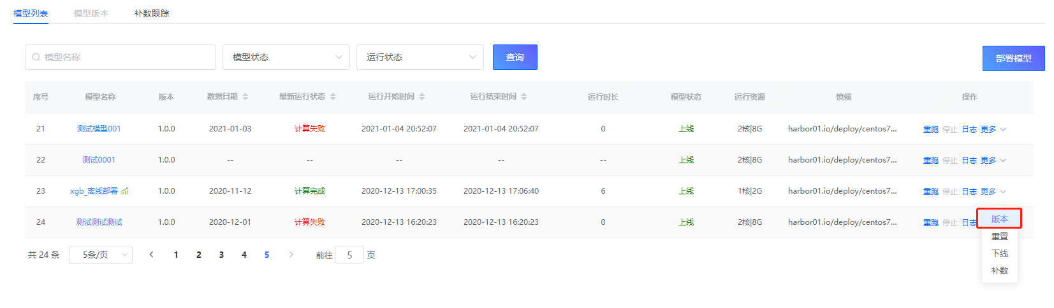

在模型版本列表中展示当前模型名称及所有版本信息，如下图所示：



点击 模型版本列表中的 升级，即可对当前版本进行升级；

点击 模型版本列表中的 日志，即查看当前版本的所有运行日志记录；

点击 模型版本列表中的 修改，即可修改当前版本的信息。进入修改全部选项，则可以重新配置运行信息。注意：正在运行的模型不可以修改；

点击 模型版本号，可查看当前版本的详细信息。

* + - 1. 模型运行日志

已部署模型会按照您设置的调度规则定期执行，在每次执行过程中，系统会自动记录模型每次的运行信息，包括：数据日期、运行开始时间、运行结束时间、运行时长、运行结果等。

1. 查看模型运行日志

在模型列表中，展示当前模型最新的运行日志记录，点击操作列下的”日志“按钮，可以查看历史所有运行日志，如下图所示：

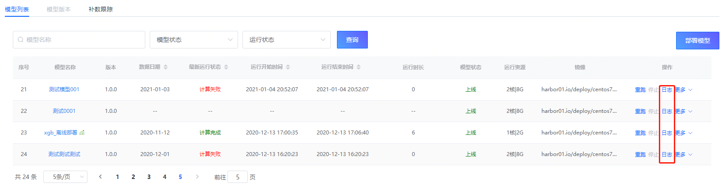



点击 运行日志列表中的“查看日志”，可以查看运行日志详情及本次运行的资源使用情况。如下图所示：

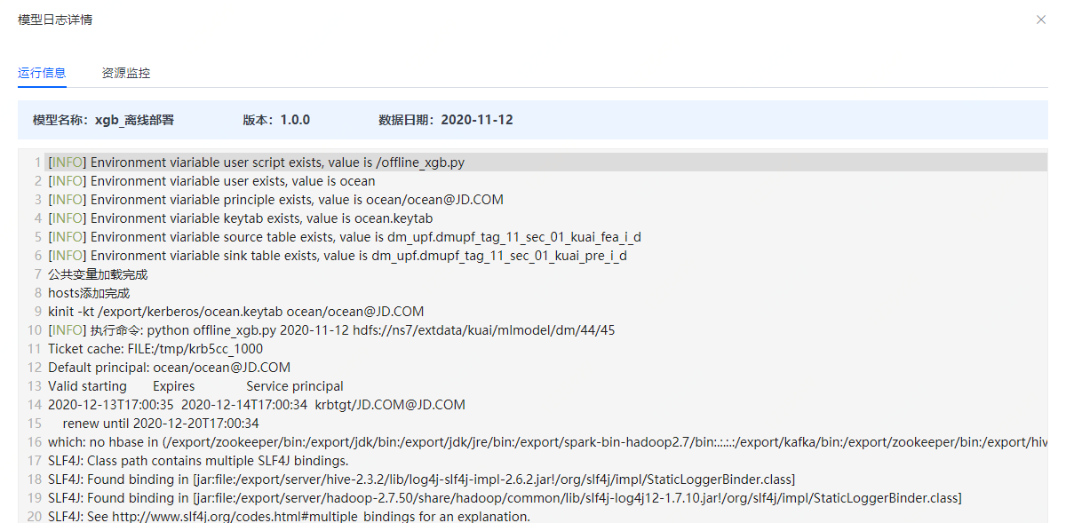

1. 关于已部署模型运行说明

在模型运行过程中会生成如下文件夹：

|  |  |  |  |
| --- | --- | --- | --- |
| **文件夹名称** | **存储策略** | **说明** | **对用户是否可见** |
| data | 临时文件夹（仅运行时存在，运行完成后被删除） | 用于存储模型运行过程中输出的所有数据；您需要在代码将要输出的数据放到data文件夹下；data文件夹在您设置的主脚本的下一级。如：您的主脚本路径为：che/main/main.py，则系统创建的data文件夹路径为：che/main/ /workspace/data | 不可见 |
| script | 永久文件夹 | 用于存放模型运行过程需要使用的执行程序相关文件 | 不可见 |

* + - 1. 模型补数

当需要对模型某一段时间内的数据进行补数时，可以使用此功能。

在模型列表中点击 ”更多“选择”补数“，弹出 补数页面，如下图所示：

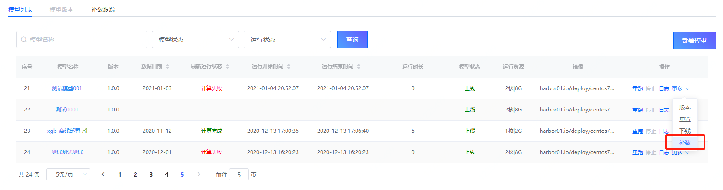

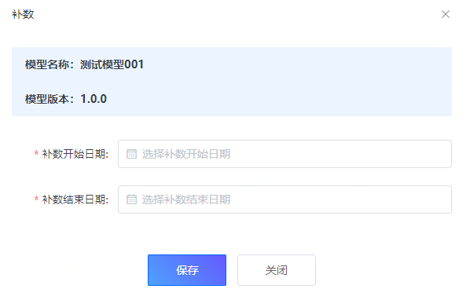

在补数页面中选择 需要补数的开始数据日期和结束数据日期，点击”确定“，提交补数任务。

点击 左侧模型部署菜单，选择”补数跟踪“选项卡，选择相应的条件后，点击 查询，即可展示符合条件的补数记录，如下图所示：

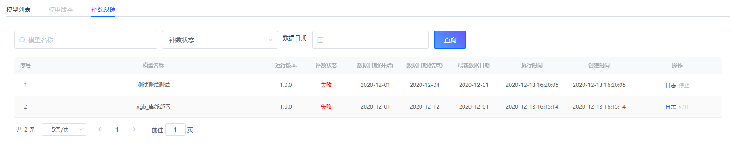

在补数记录列表中展示补数任务的创建时间、开始数据日期、结束数据日期、最新数据日期、最新补数状态及执行时间。

您可以点击”停止“，停止当前补数任务。

您可以点击”日志“，查看当前补数任务的所有运行记录，并查看每个运行记录的详细日志，如下图所示：

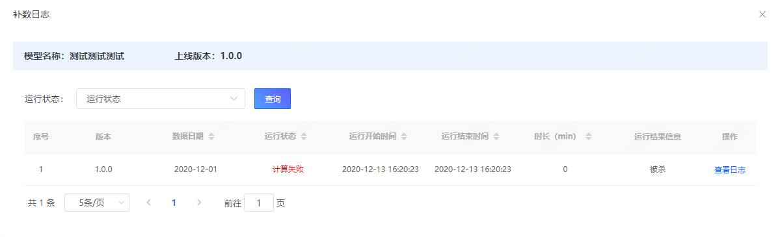

* + - 1. 模型更新

KuAI平台模型部署线上模型更新功能，相比于早期的固定模型批量处理方式，提供给用户更方便的模型管理方式。具体使用方法如下：

1. 主脚本配置

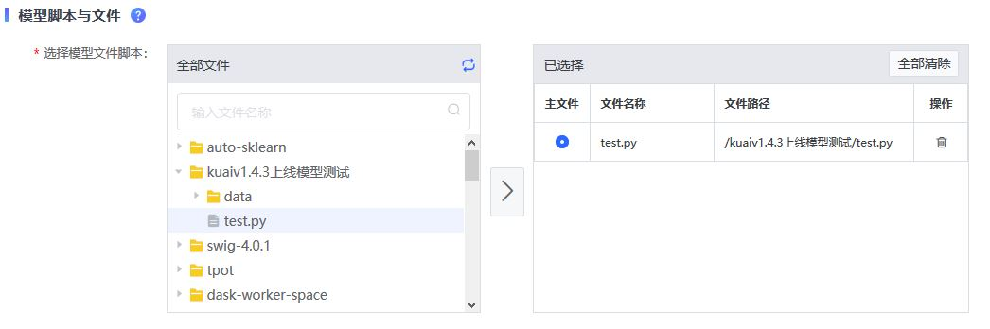

在离线模型部署界面用户可以选择线上模型的主脚本，在该级目录下KuAI为用户管理着一个__model文件夹，用户对该文件夹具有读写权限。

**目录结构：**

|-- project

|-- main.py

|-- __model

| |-- model_1.pkl

| |-- model_2.pkl

| |-- model_3.pkl

1. 版本更新

用户可以在脚本中控制模型的更新规则，可读可写保存在__model文件夹下的模型文件。通过脚本控制实现线上部署作业的模型更新功能。

需要注意__model文件夹KuAI平台提供长期保存服务，用户自行管理文件夹下的内容。

* 1. 可视化开发
     1. 搭建实验
        1. 创建实验

进入KuAI后，选择左侧导航栏的“可视化开发”即可进入可视化开发首页，点击右上角“进入画布”，即可进入实验操作界面，如下图所示：

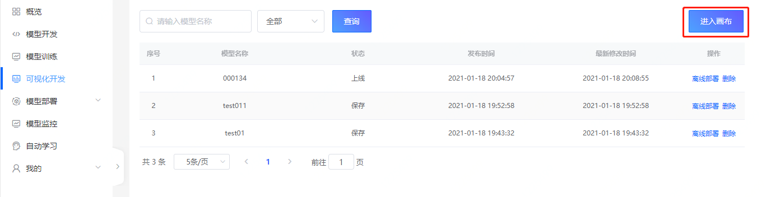

左侧为实验列表，中间为操作区，右侧为组件区，如下图所示：

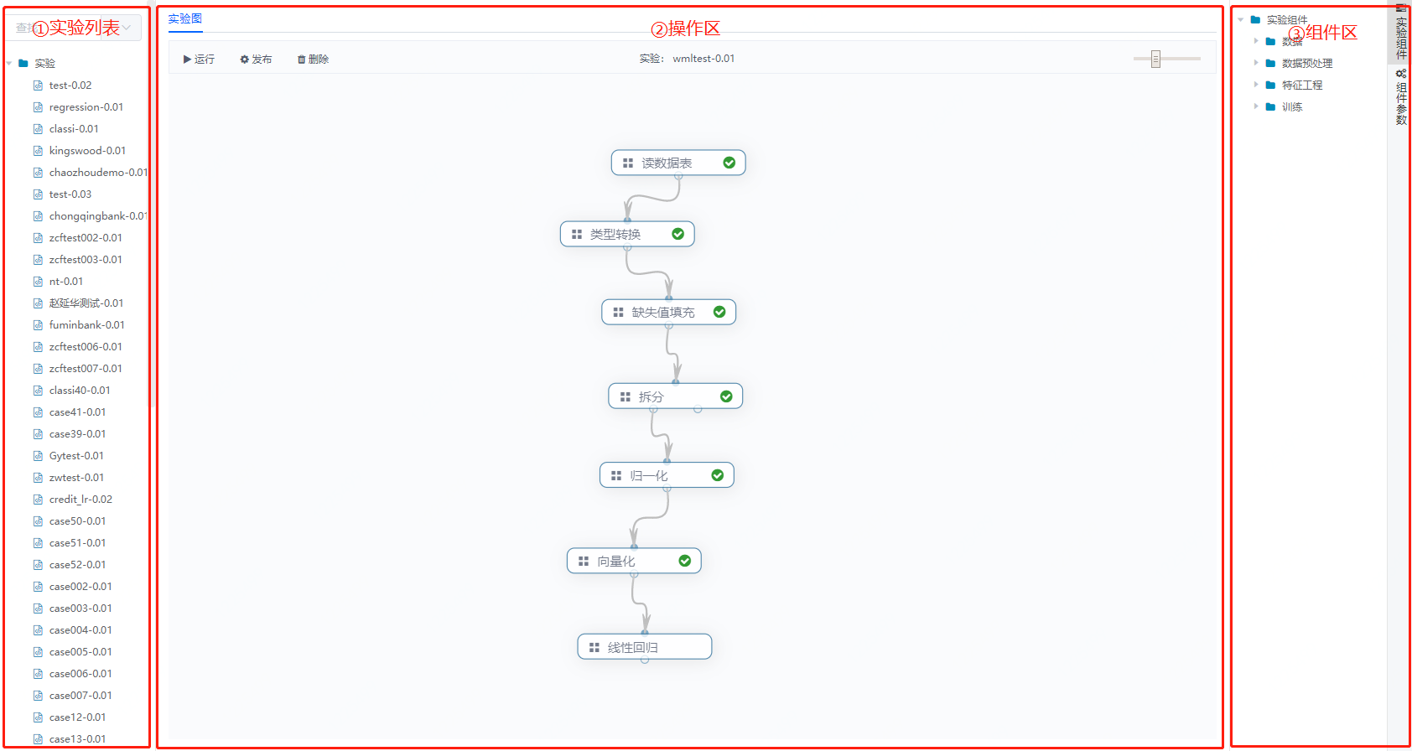

实验列表区展示已创建的全部实验，点击实验名称后，操作区将展示对应的实验。

点击实验列表区“查找”后方的，或右键点击“实验”文件夹，即可弹出创建实验的入口，如下图所示：

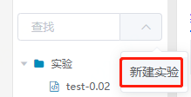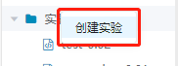

填写实验名称和版本号，版本号默认为0.01，如下图所示：

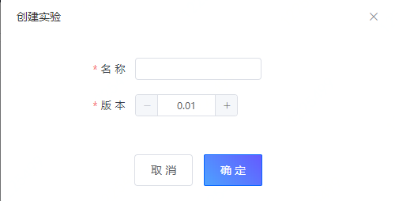

实验创建成功后，即可拖拽右侧的实验组件进行建模。每个组件均需要配置组件参数，配置完成后，需点击“确定”，如下图所示：

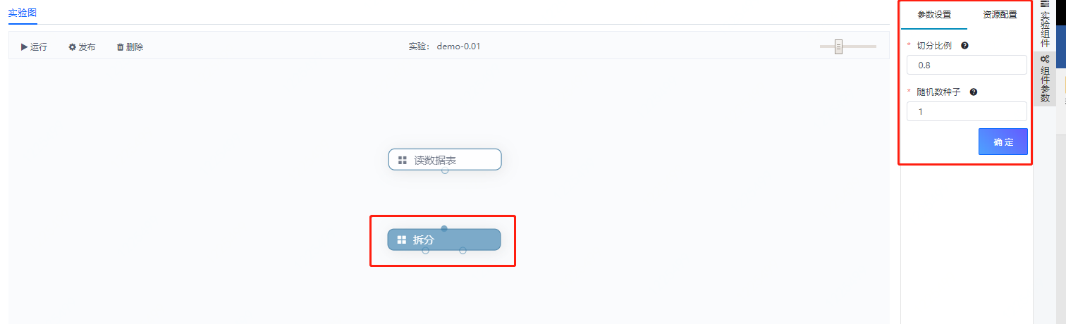

每个组件可配置资源，包括执行器计算核数、每个核心内存（G）、执行器数。若不配置，则默认为2核4G，4个执行器，配置完成点击“确定”即可生效，如下图所示：

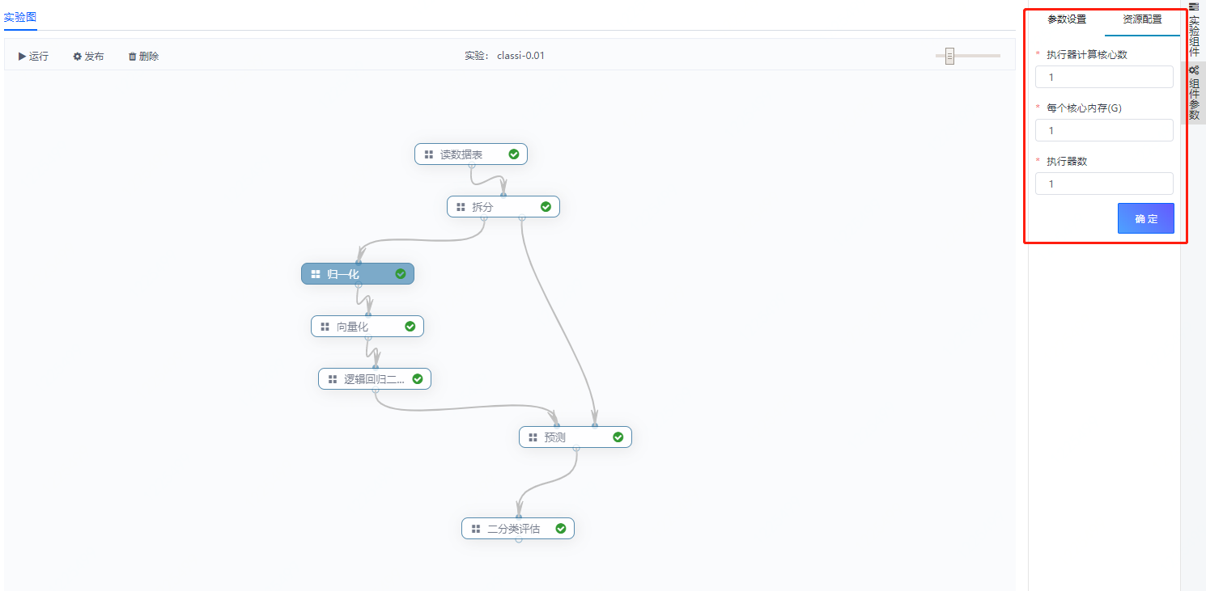

除头部第一个组件外，均需要对组件进行连线后才可以运行。组件连线确定数据的输入和输出，组件上方的连线确定数据输入，下方的连线确定输出，如下图所示：

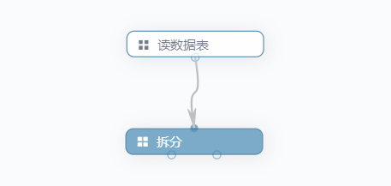

* + - 1. 实验组件

现有实验组件如下：

| **一级分类** | **二级分类** | **实验组件** | **组件描述** |
| --- | --- | --- | --- |
| 数据 |  | 读数据表 | 读HIVE数据表 |
| 数据预处理 |  | 拆分 | 根据输入的权重值将一个数据DataFrame随机划分成两部分，主要用于训练集与测试集的划分，例如：切分比例=0.5，则将数据df平均随机切分为两部分。  输入参数：  1）切分比例：函数根据该权重，将一个RDD切分成多个RDD。  2）随机种子：在给定相同的种子下，生成的随机数序列是相同的。 |
| 标准化 | 该函数的主要功能是数据标准化处理，其操作的对象是数据的每一列，也就是每一维特征，将特征标准化为0均值单位标准差。  输入参数：  1）特征列：选择需要进行标准化处理的字段名。  2）标准化为单位标准差:若勾选该设置则将数据标准化为单位标准差。  3）标准化为0均值:若勾选该设置则将数据标准化为0均值。  4）保留原有特征:若勾选该设置则保留处理前的原始列数据。 |
| 归一化 | 该函数的主要功能是对数据进行min-max归一化处理。  输入参数：  1）特征列：选择需要进行归一化处理的字段名。  2）标准化最小值：进行归一化处理后的最小值，默认为0。  3）标准化最大值：进行归一化处理后的最大值，默认为1。 |
| 缺失值填充 | 该函数的主要功能是对数据中的缺失值进行填充处理 。  输入参数：  1）填充的字段：选择需要进行缺失值填充处理的字段。  2）原值：选择缺失值类型，目前主要包括‘null’、‘empty’和‘null-empty’三种缺失值类型。  3）替换为：选择填充缺失值的方法，目前包括‘min’、‘max’和‘mean’三种。 |
| 类型转换 | 该函数的主要功能是对数据进行数据类型转换的处理。  输入参数：  1）转换为double类型的列：选择需要转换为double类型的字段名。  2）转换为int类型的列：选择需要转换为int类型的字段名。  3）转换为string类型的列：选择需要转换为string类型的字段名。  4）转换异常是默认填充值：设置进行数据类型转换异常时的填充值。 |
| 特征工程 | 特征变换 | 主成分分析（PCA） | 该函数的主要功能是对高维数据进行降维处理，例如，原始数据包含100列，想降维到20列，则经主成分分析后可将其降维到需要的列数。  输入参数：  1）特征列：选择需要进行主成分分析的字段名。  2）前k个：设置需要降维处理后输出的维数。 |
| 向量化 | 该函数的主要功能是集成特征列以构造用于模型训练的特征向量，即（x1，x2，x3，y）—>（x，y），其中y为标签列，其余为特征列。  输入参数：  1）标签列：选择模型训练时的标签列。 |
| 特征重要性评估 | 线性模型特征重要性 | 该函数的主要功能是基于线性模型计算特征列相对于标签列的重要性影响系数，该值越大，说明在进行模型训练时，其对输出影响越大，相反则越小，可设置阈值，以去掉一些无关特征列。  输入参数：  1）特征列：选择需要进行重要性评估的特征列字段名。  2）标签列：选择标签列。 |
| 训练 | 回归 | 线性回归 | 该函数的主要功能是利用样本数据训练一个线性回归模型，解决连续值预测的回归问题。  输入参数：  1）特征列：选择模型训练时输入的特征列名称。  2）标签列：选择模型训练时输入的标签列名称。  3）最大迭代次数：模型训练时最大迭代次数。  4）正则参数：决定了目标函数中正则化项的权重。 |
| GBDT回归 | 该函数的主要功能是利用样本数据训练一个梯度提升树回归模型，其是一种迭代的决策树算法，该算法由多棵决策树组成，最后累加所有树的结果输出最终结果，主要用于连续值预测的回归问题。  输入参数：  1）特征列：选择模型训练时输入的特征列名称。  2）标签列：选择模型训练时输入的标签列名称。  3）最大深度：模型数的最大深度，默认值为5。  4）最大迭代次数：模型训练时最大迭代次数。 |
| 二分类 | 决策树二分类 | 该函数主要功能是利用样本数据训练一个基于决策树的二分类模型。  输入参数：  1）特征列：选择模型训练时输入的特征列名称。  2）标签列：选择模型训练时输入的标签列名称。  3）最大深度：模型数的最大深度，默认值为5。  4）最大分支数：设置模型数的最大分支数，默认值为32。 |
| 逻辑回归二分类 | 该模型主要功能是利用样本数据训练一个二分类逻辑回归模型，是一个线性模型。  输入参数：  1）特征列：选择模型训练时输入的特征列名称。  2）标签列：选择模型训练时输入的标签列名称。  3）最大迭代次数：模型训练时最大迭代次数。  4）正则参数：决定了目标函数中正则化项的权重。 |
| 线性支持向量机 | 该函数的主要功能是利用样本数据训练一个二分类的线性支持向量机模型。  输入参数：  1）特征列：选择模型训练时输入的特征列名称。  2）标签列：选择模型训练时输入的标签列名称。  3）最大迭代次数：模型训练时最大迭代次数。  4）正则参数：决定了目标函数中正则化项的权重。 |
| GBDT二分类 | 该函数的主要功能是利用样本数据训练一个梯度提升树回归模型，其是一种迭代的决策树算法，该算法由多棵决策树组成，最后累加所有树的结果输出最终结果，主要用于连续值预测的回归问题。  输入参数：  1）特征列：选择模型训练时输入的特征列名称。  2）标签列：选择模型训练时输入的标签列名称。  3）最大深度：模型数的最大深度，默认值为5。  4）最大迭代次数：模型训练时最大迭代次数。 |
| 多分类 | 随机森林多分类 | 该函数的主要功能是利用样本数据训练一个多分类的随机森林模型。  输入参数：  1）特征列：选择模型训练时输入的特征列名称。  2）标签列：选择模型训练时输入的标签列名称。  3）最大深度：模型数的最大深度，默认值为5。  4）最大分支数：设置模型数的最大分支数，默认值为32。  5）数数目：设置树的数量，默认值是20。 |
| 聚类 | K均值聚类 | 该函数属于无监督学习，无需标签列，根据特征数据空间距离来进行聚合分类，即该算法的目标是在数据中找到由变量K标记的组。该算法迭代地工作基于所提供的特征，将每个数据点分配给K个组中的一个， 基于特征相似性对数据点进行聚类。K均值聚类算法的结果是：  （1）K簇的质心，可用于标记新数据  （2）训练数据的标签（每个数据点分配给一个集群）  输入参数：  1）特征列：选择模型训练时输入的特征列名称。  2）聚类数：即k值，表示将数据分为k类。  3）初始化算法：该参数主要影响初始聚类中心点的选择，目前包括k-means||和random两种，前一个是以各个中心点间距最大的原则进行选择，后者是随机选择。  4）最大迭代次数：设置模型迭代运算的最大次数。  5）距离度量：目前支持euclidean（欧式距离）和cosine（余弦距离）两种。 |
| 预测 | 预测 | 该组件的主要功能是完成预测输出的功能，一般用在已训练好的模型组件之后，完成对新数据的预测。  输入参数：无 |
| 评估 | 回归评估 | 该组件的主要功能是对已训练好的用于连续值预测的回归模型进行性能评估，目前包含‘mae（平均绝对误差）’、‘mse（均方误差）’、‘rmse（均方根误差）’和‘r2’四种评估指标。  输入参数：  1）原回归值：选择原始标签列字段名。  2）预测回归值：为模型的预测值。 |
| 二分类评估 | 该组件的主要功能是对已训练好的二分类模型进行性能评估，目前包含‘areaUnerROC’和‘areaUnderPR’、‘ks（洛伦兹曲线）’、‘P（查准率或精度）’、‘R（召回率）’和‘F1’六种评估指标。  输入参数：  1）原分类值：选择原始标签列字段名。  2）预测分类值：模型预测值。 |
| 多分类评估 | 该组件的主要功能是对已训练好的二分类模型进行性能评估，目前包含‘weightedPrecision（加权查准率或精度）’和‘weightedRecall（加权召回率）’、‘accuracy（准确率）’、和‘F1’四种评估指标，多分类评估方式不能用于二分类模型的评估。  输入参数：  1）原分类值：选择原始标签列字段名。  2）预测分类值：模型预测值。 |
| 聚类评估 | 该组件的主要功能是对已训练好的聚类模型进行性能评估，目前仅包含‘silhouette（轮廓系数）’一项评估指标，该指标基于欧式距离的平方值进行评估，主要用于k近邻多分类模型的性能评估。  输入参数：  1）原聚类值：选择样本原聚类值的字段名。  2）预测聚类值：预测的聚类值。 |

* + - 1. 节点操作

1. 运行实验

实验运行方式有：

* 全部运行：点击画布左上角的运行按钮，便会从第一个组件节点开始运行，直至最后一个节点，如下图所示：

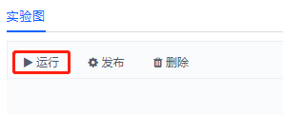

* 从此节点运行：从该节点开始运行，该节点之后的所有节点也将运行
* 运行到此节点：运行到选中的节点，该节点之前的所有节点都将运行
* 运行该节点：仅运行当前选中的节点

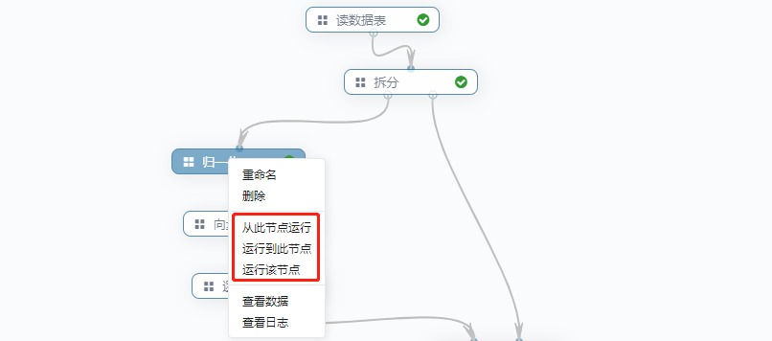

需要注意的是，节点每一次运行，将会覆盖该节点之前运行的结果。

运行过程中有三种状态：

* 未运行：组件后方状态为空，如图：
* 运行中：组件后方状态为loading，如图：
* 运行成功：组件后方状态为成功，如图：
* 运行失败：组件后方状态为失败，如图：，则需要检查组件的连线是否有误、数据输入源是否存在、参数设置是否错误等，可通过查看日志的方法进行原因定位

1. 重命名

右击组件，点击“重命名”，即可修改组件名称。如下图所示：

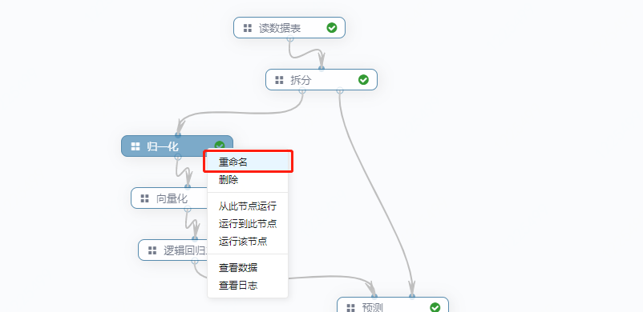



1. 删除组件

右击组件，点击“删除”，即可删除该组件，与该组件相关的连线也将删除。如下图所示：

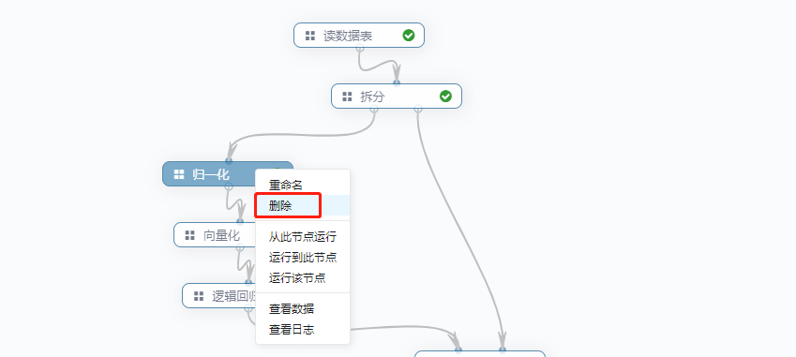

1. 查看运行结果

右击组件，点击“查看数据”，即可查看运行的结果数据。如下图所示：

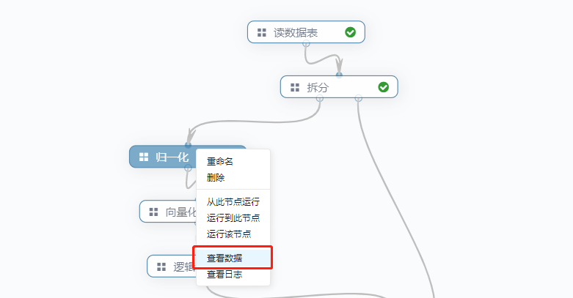

弹窗将展示前100条数据结果，如下图所示：

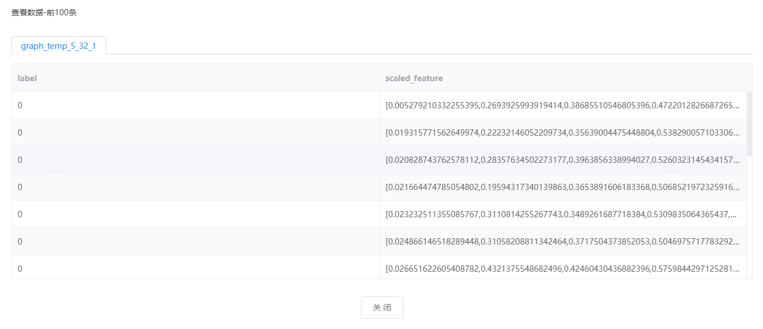

每一个组件运行完成之后都会保存运行的结果数据，重新运行之后将会被覆盖。

1. 查看运行日志

右击组件，点击“查看日志”，即可查看节点的运行日志。如下图所示：

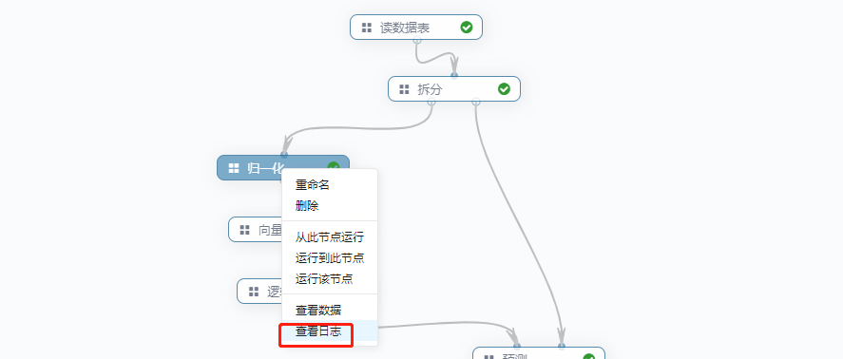

1. 删除连线

右击连线，点击“删除连接”，即可删除连线，如下图所示：

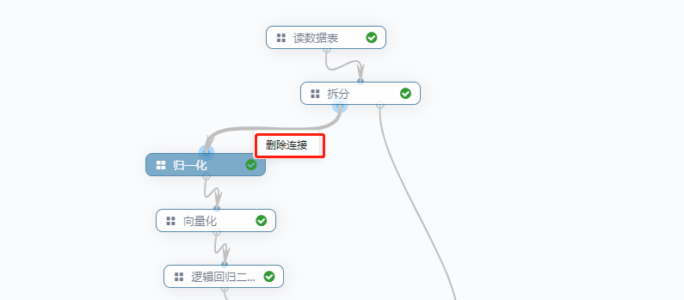

* + - 1. 画布操作

拖拽组件：鼠标指针放至组件上，长按鼠标左键可拖拽实验组件

拖拽画布：鼠标指针放至画布上，当鼠标形态变化为十字时，长按鼠标左键可拖拽实验组件

缩放画布：拖动画布右上方滑块，可缩放画布，如下图所示：

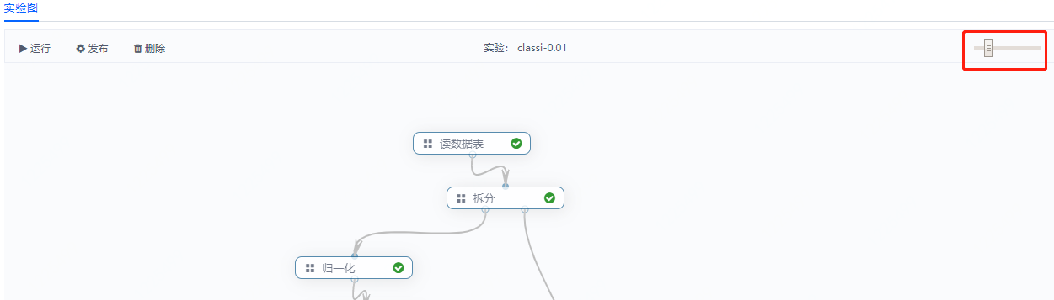

删除实验

点击画布上方的删除按钮，或右击实验列表中的实验名称并点击“删除”，可删除对应的实验，如下图所示：

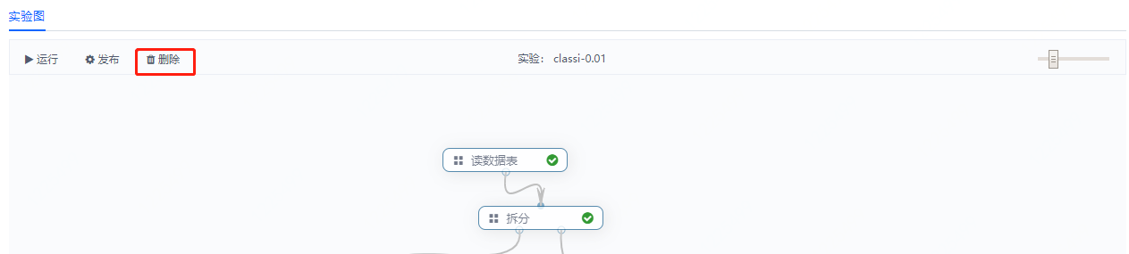

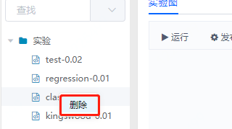

发布实验

实验搭建并运行通过后，点击画布上方的“发布”按钮，并填写模型名称，即可完成实验的发布，如下图所示：

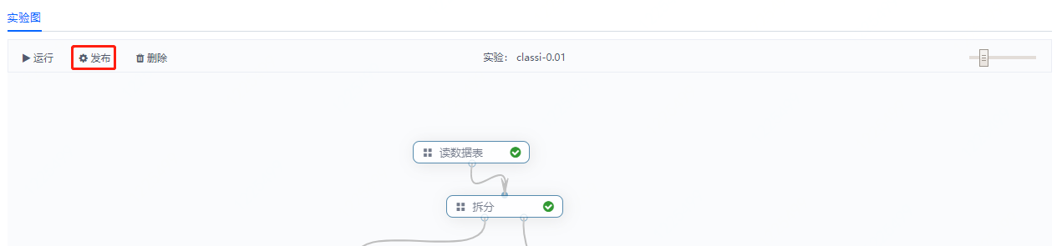

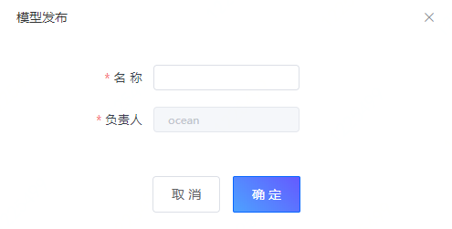

发布成功后，模型将进入可视化开发模型列表，如下图所示：

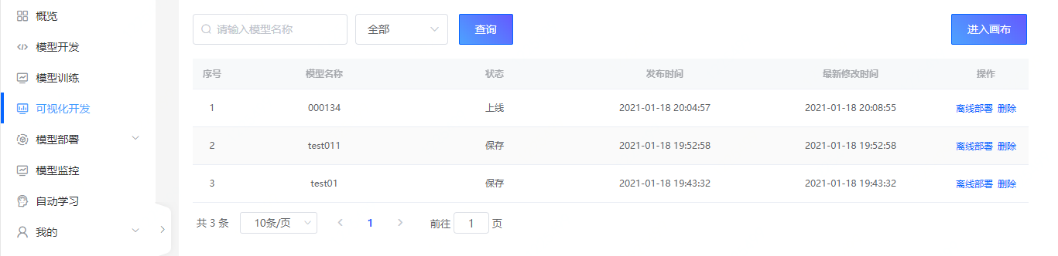

发布成功后，模型的状态为“保存”，当模型离线部署后，模型状态变更为“上线”。

可在此列表删除模型。

* + 1. 离线部署

点击模型列表操作中的“离线部署”，将展示离线部署的弹窗，如下图所示：

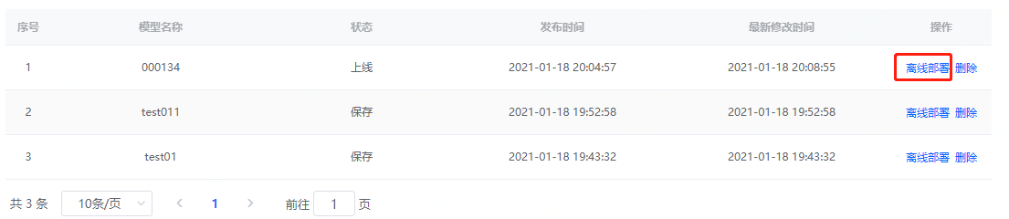

1. 基本信息

基本信息包括：模型名称、版本号、负责人、描述，版本号默认为1.0.0。

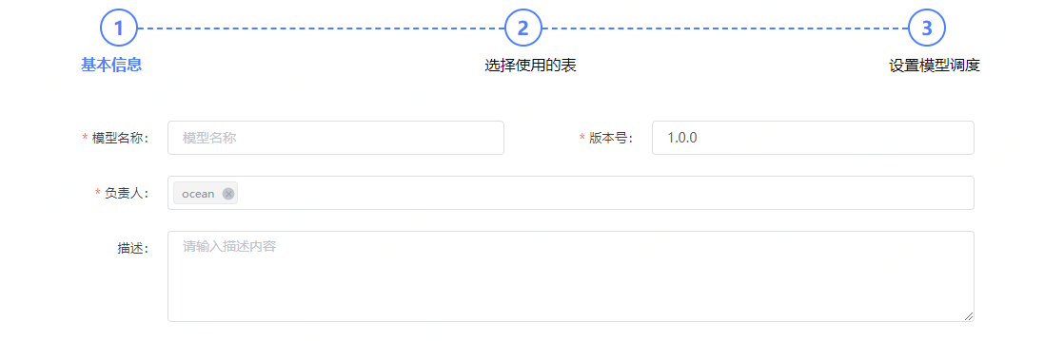

1. 选择使用的表

选择依赖表和模型输出路径。

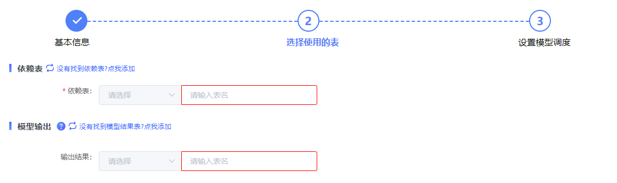

1. 设置模型调度

支持设置运行周期、超时时长、是否级联触发、预警时机、预警方式、预警通知人。

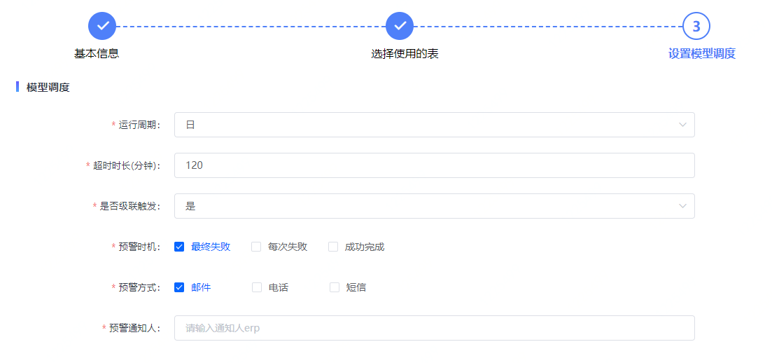

* 运行周期：模型执行任务的执行周期，目前的选项有日、周、月。
* 超时时长：模型执行的超时时长。模型运行时超过此时间将停止执行。
* 是否级联触发：是否依赖上游作业触发，若选择是，则上游作业每更新一次，则触发模型计算作业
* 预警时机：定义何时触发消息通知功能。目前选项有：最终失败、每次失败、成功完成。
* 通知方式：指定接收消息的方式。目前选项有：邮件、电话、短信。
* 预警通知人：可以接定消息接收者。
  1. 自动学习
     1. 创建automl作业
        1. 创建作业

进入KuAI后，选择左侧导航栏的"自动学习"即可进入自动学习首页，如下图所示：

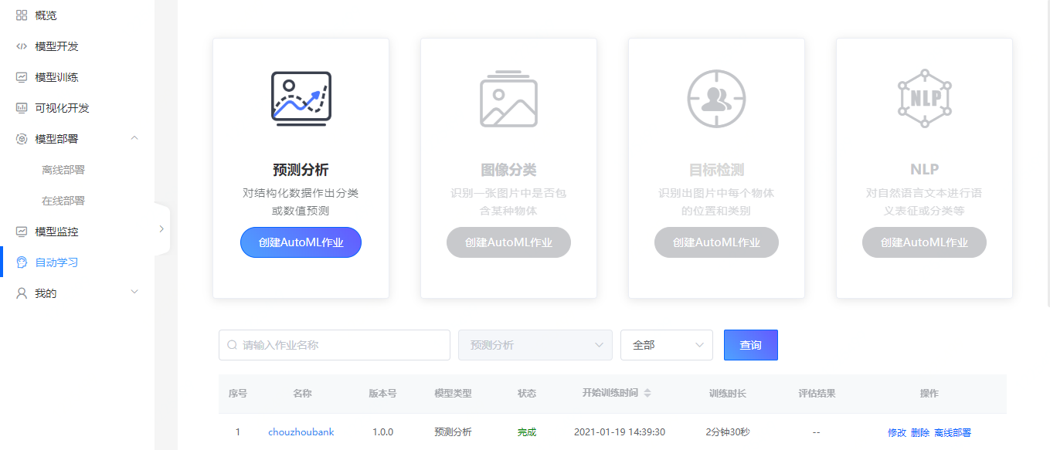

您可以点击“预测分析”下方的“创建AutoML作业”按钮即可进入作业创建主页面，如下图所示：

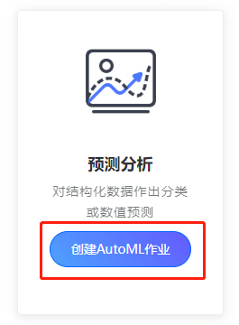

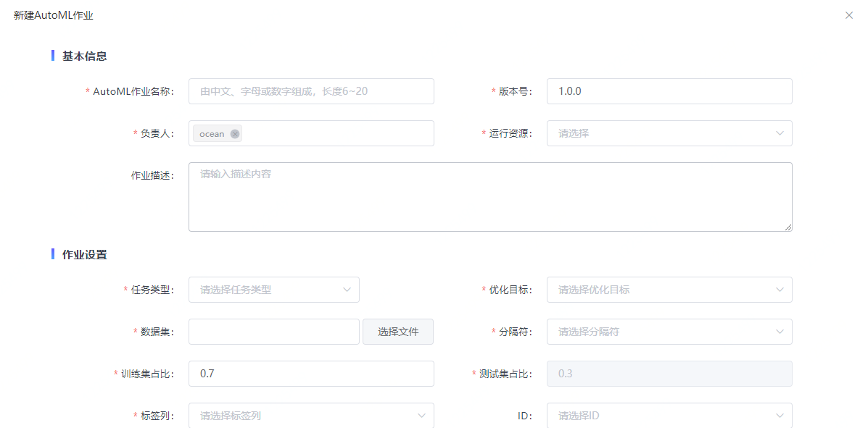

接下来对作业创建主页面中的每个板块分别进行详细说明。

* + - 1. 基本信息

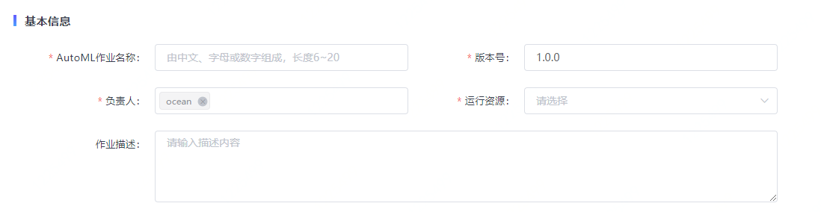

AutoML作业名称：作业名称（由中文、字母或数字组成，长度为6~20）

版本号：作业的版本号，默认从1.0.0开始，可修改

负责人：训练作业的负责人，自动获取操作者的erp账号，支持添加多个负责人

作业描述：训练作业的描述信息，有利于理解与识别不同作业

* + - 1. 作业设置

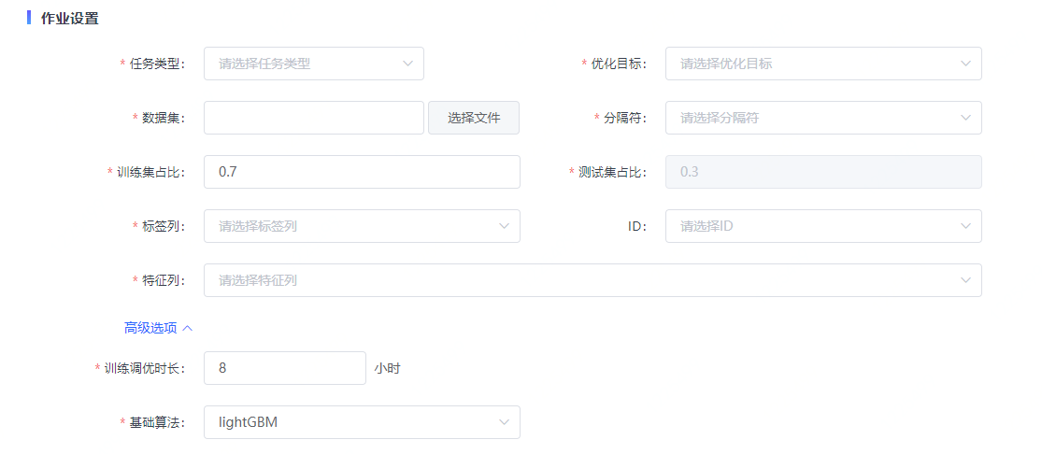

* 任务类型：目前支持二分类、多分类和回归任务类型
* 优化目标：二分类任务类型支持AUC、Logloss和F1_score为优化目标；多分类任务类型支持Logloss和F1_score为优化目标；回归任务支持RMSE为优化目标
* 数据集：支持选择个人云盘中的数据

数据集格式要求：

1. 数据格式：字符集必须为UTF-8，第一行必须为特征名称（列名），数据集文件支持以'，'或者'\t'分隔
2. 标签列：标签列必须从0开始编号；标签列不能包含缺失值或脏数据（缺失值如'NA'、'NULL'、'NaN'、'n/a'、'nan'、'null'等）
3. 特征列：特征列如果是数值型的，数据必须都是数字格式，可以是缺失值，但不可以是字符串格式。特征列如果是类别型的，数据可以是字符串格式，也可以是数字格式或缺失值
4. ID列：数据集中必须包含ID列

* 数据分隔符：您必须选择相应的分隔符，系统才能将您上传的数据进行正确的解析
* 训练集占比：模型训练时，训练集所占的比例。0~1之间
* 测试集占比：模型训练时，用于测试和校验模型的数据集所占比例。（1- 训练集占比 = 测试集占比）
* 标签列：模型训练目标列（一般指label或者target），将来模型需要预测的目标
* ID列：数据表中的标识列
* 特征列：训练时特征向量
* 训练调优时长：模型将按照该设置时长进行优化迭代。默认时长8小时，建议用户根据训练集的数据量进行调整
* 基础算法：目前支持LightGBM作为基础算法，后续支持其他算法
  + - 1. 预警通知

完成基本信息和作业参数配置后，您还可以通过设置预警通知来监听作业的运行状态。



* 通知时机：定义何时触发消息通知功能。目前选项有：成功、失败。
* 通知方式：指定接收消息的方式。目前选项有：邮件、咚咚、微信。
  + - 1. 提交作业

当您完成以上小节的配置工作后，可点击最下方的"保存"按钮，会弹出如下窗口：



点击"是"则立即开始训练。点击"否"则完成了作业创建过程，后续在作业列表页手动开始训练即可。

* + 1. 修改AutoML作业

正在运行的作业不能修改，必须先停止训练，再进行修改，可生成新版本，也可覆盖当前版本。

如果该版本已完成训练，修改后只能生成新版本。

* + - 1. 从作业列表修改

首先进入自动学习首页，您会看到作业列表中有多个AutoML作业，可以选择某个AutoML作业操作栏的"修改"操作，如下图所示：

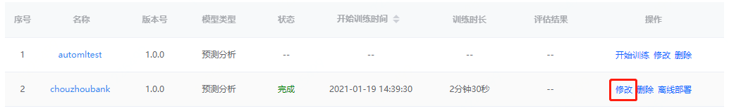

所有修改更新完毕后，您可根据需要选择"生成新版本"或"覆盖老版本"，如下图所示：



点击"保存"后，出现弹窗："保存成功，是否开始进行训练？"。您可根据需要自行选择。

* + - 1. 从作业历史版本列表修改

您可在自动学习首页点击作业名称，进入该作业的历史版本列表。您可针对某个版本选择操作栏的"修改"操作。如下图所示：

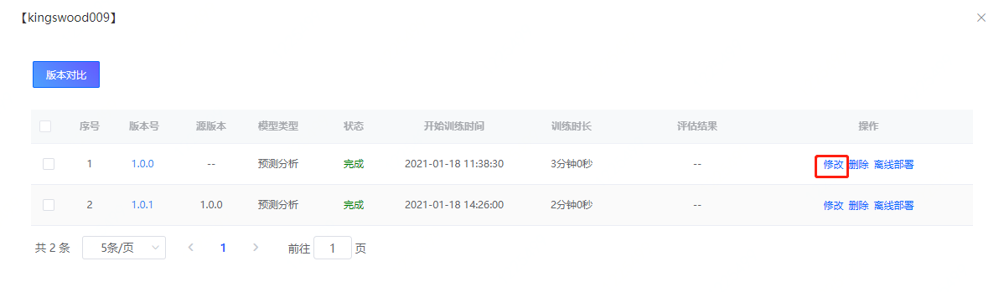

所有修改更新完毕后，您可根据需要选择"生成新版本"或"覆盖老版本"。

* + 1. 查看作业信息
       1. 查看作业列表

您进入KuAI控制台后点击"自动学习"即可进入作业列表页，如下图所示：

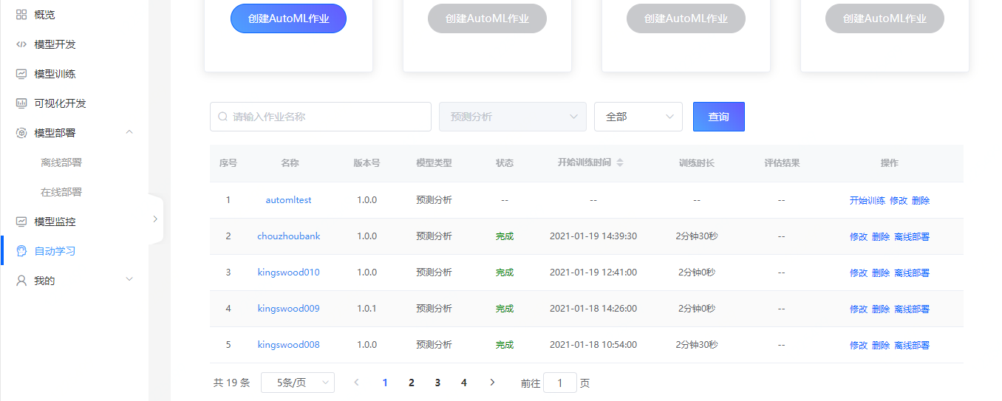

此页面的信息有：名称、版本号、模型类型、状态、开始训练时间、训练时长、评估结果、操作集合等。在此强调一下，作业列表中每个作业当前显示的版本为正在运行的版本，如果没有正在运行的版本，则显示最新创建的版本。

作业的状态包括：--、就绪、计算中、完成、失败

* --：训练作业已经创建，还处于没有启动的状态
* 就绪：等待后台分配运行资源中，获取镜像中
* 计算中：模型训练中
* 完成：作业训练完成
* 失败：作业启动失败或作业运行失败
  + - 1. 查看作业历史版本列表

您只需在作业列表页点击名称即可进入该作业的历史版本列表页，如下图所示：

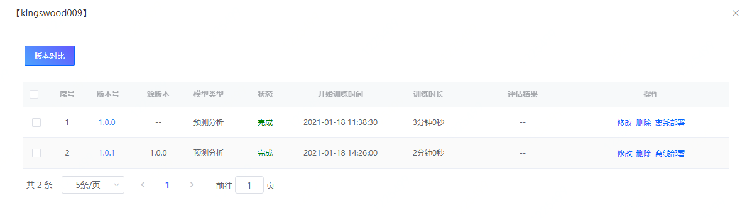

此页面的信息有：版本号、源版本、模型类型、状态、开始训练时间、训练时长、评估结果、操作合集等。

* + - 1. 作业版本对比

在模型列表中可选择两个模型版本，点击版本比对按钮对不同版本的模型进行比对，如下图所示：

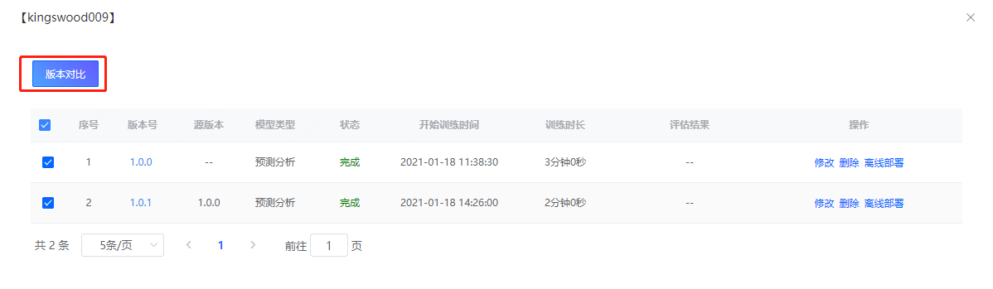

在版本对比也中，您可以两个版本进行详情对比，如下图所示：

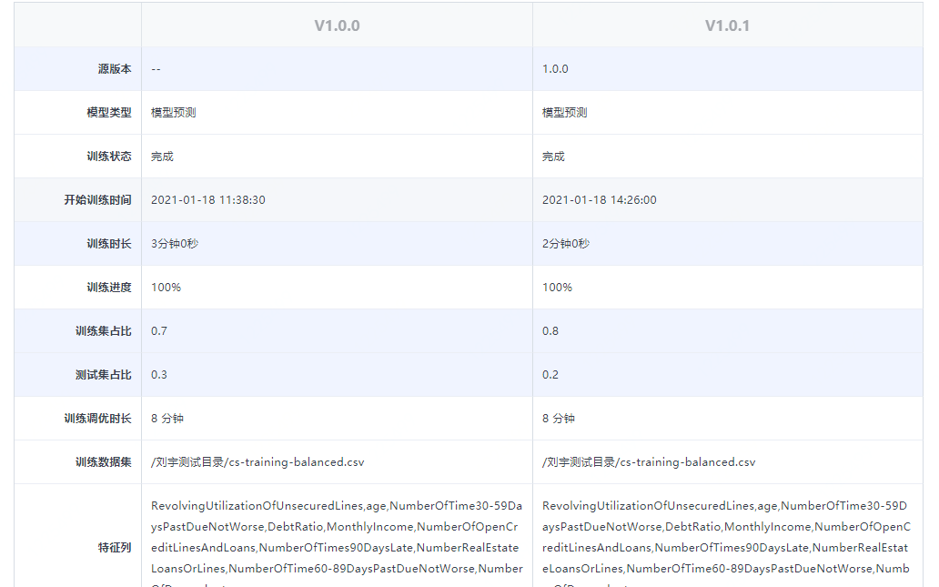

* + - 1. 查看作业详情

查看作业详情指的是作业某个版本的描述信息，有两个入口：一是点击作业列表页的版本号进入， 另一个是点击作业历史版本列表中版本号进入。

点击版本号后，进入到作业详情页面，页面中包括所有在创建作业时配置的信息，如下图所示：

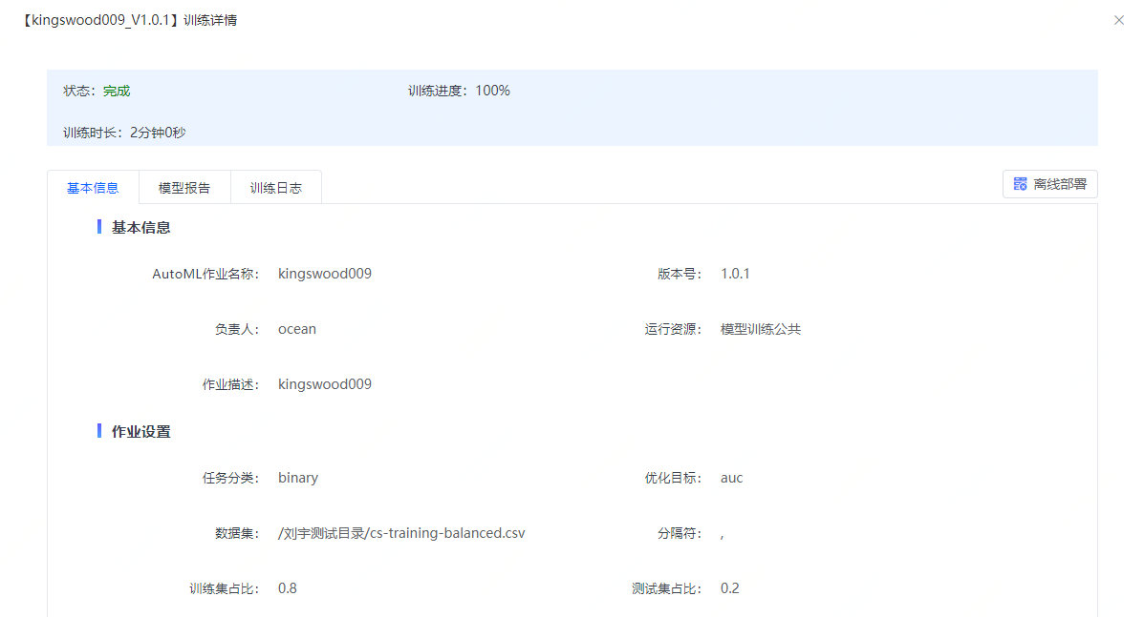

* + 1. 查看训练详情

点击作业版本号，查看作业训练详情，在页面顶部，展示作业训练状态总览，包括状态、训练进度、训练时长。

训练详情页包括三大板块：基本信息、模型报告、训练日志。

* + - 1. 基本信息

基本信息页面中包括所有在创建作业时配置的信息，如下图所示：

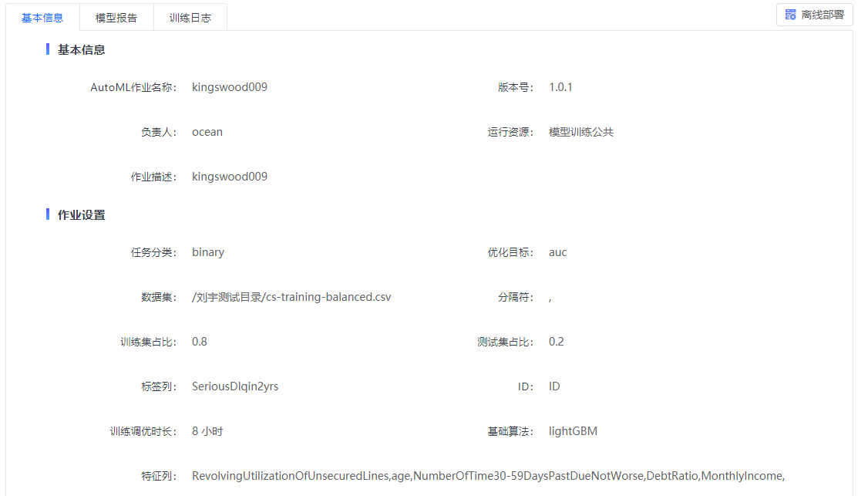

* + - 1. 模型报告

在模型报告中，包含训练参数、预测结果、评估指标、模型结构，您可以更好的了解模型情况，如下图所示：

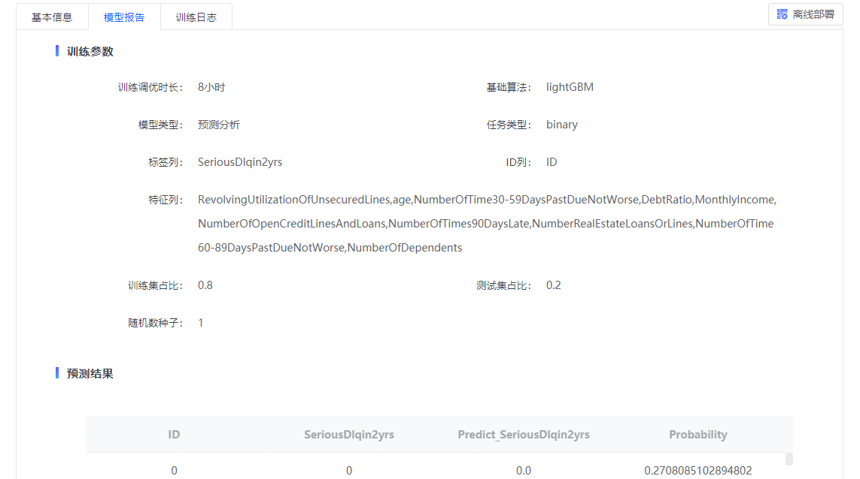

在训练参数中，包含训练的基本配置信息、数据集信息等，如下图所示：

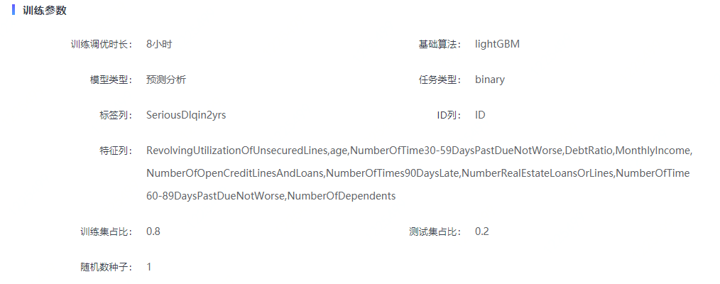

在预测结果中，展示数据集中每行的预测结果和预测概率，如下图所示：

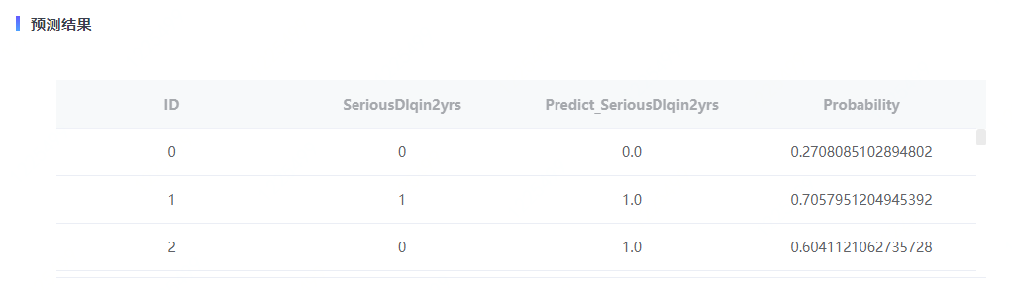

在评估指标中，展示可视化图形、评估指标、和特征重要性列表。如下图所示：

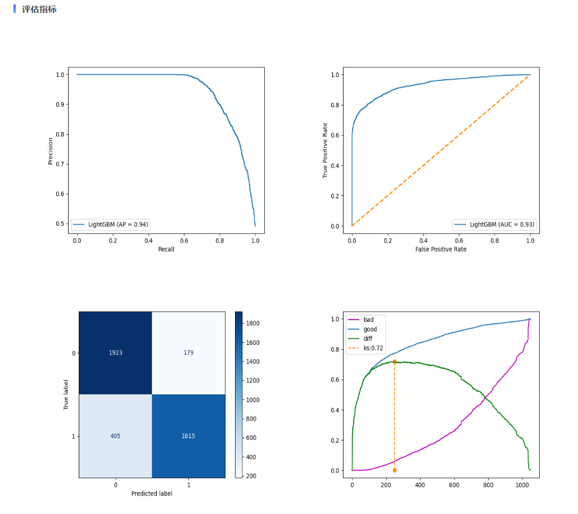

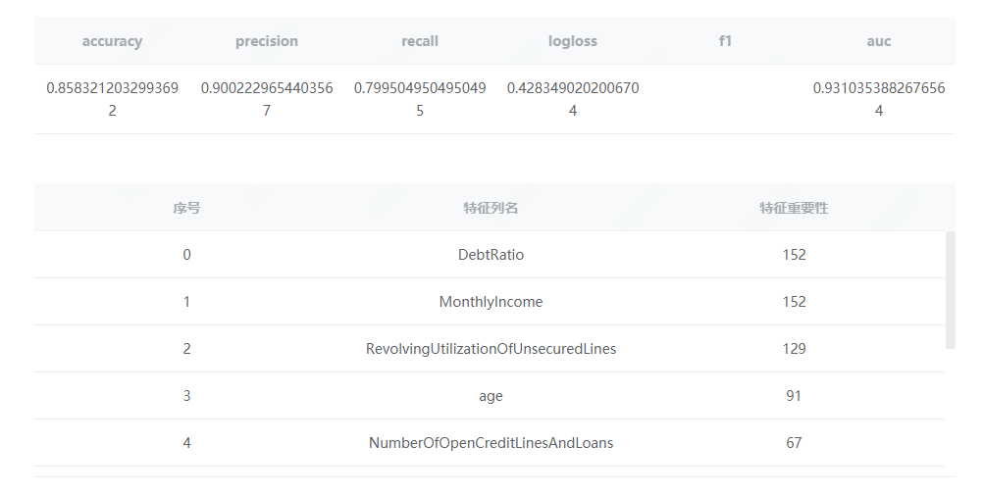

|  |  |  |
| --- | --- | --- |
| **算法** | **可视化图形** | **评估指标** |
| 二分类 | 二分类p-r曲线、二分类roc曲线、混淆矩阵、KS曲线 | accuracy、precision、recall、logloss、f1_score、auc |
| 多分类 | 多分类p-r曲线、多分类roc曲线、混淆矩阵 | accuracy、precision、recall、logloss、f1_score |
| 回归 | 预测值与真实值对比曲线 | mse、mae、rmse、r2、mape |

*关于模型评估指标的说明：

|  |  |
| --- | --- |
| Accuracy | 准确率，默认阈值为0.5 |
| Recall | 召回率，默认阈值为0.5 |
| AUC | AUC的值，表示模型整体效果，值越接近1说明模型越好 |
| F1 | F1-score的值 |

*关于特征重要性列表的说明：

* 特征重要性一列中，数值越大，代表越重要
* 列表中默认按照特征重要性指标排序，最重要的特征在最上面，您可以点击排序按钮进行倒序查看，查看最不重要的特征都是哪些

在模型结构中，输出模型脚本信息，如下图所示：

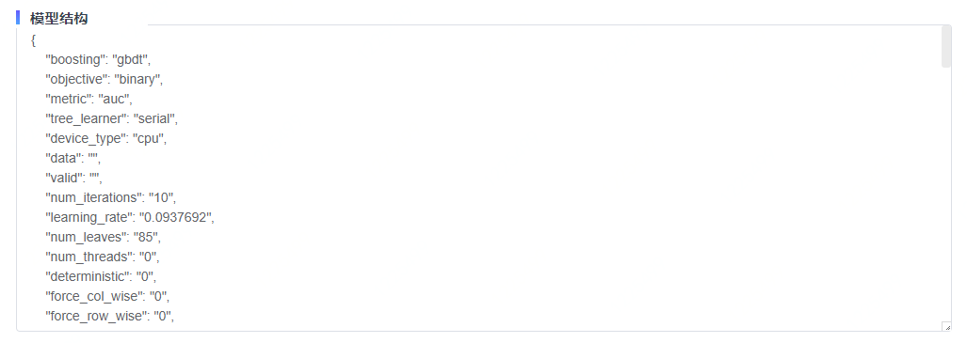

* + - 1. 训练日志

在训练日志中，您可以查看模型训练的过程信息。

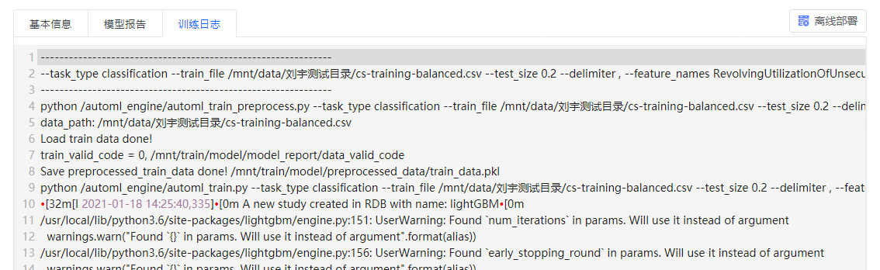

* + 1. 离线模型部署

自动学习训练模型后可用于离线模型部署，点击右侧的"离线部署"，如下图所示：

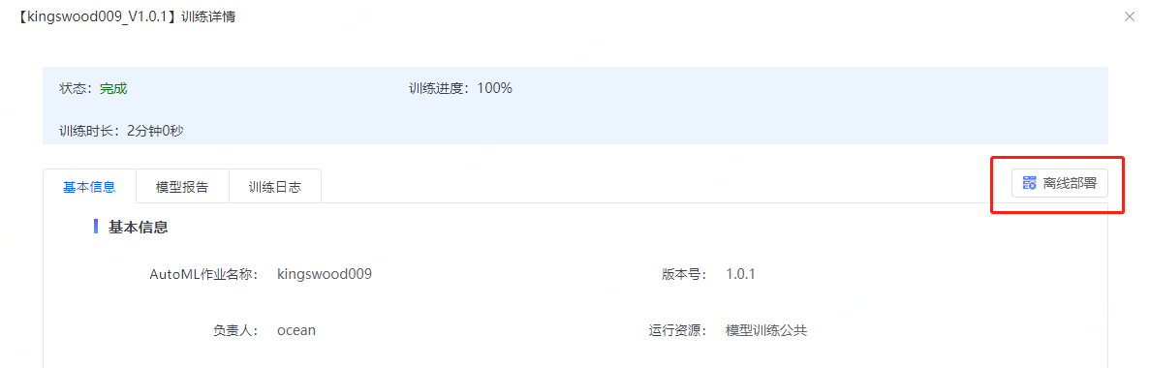

流程与离线模型部署模块中类似，只是不用再配置模型文件。

在选择使用的表时，需要注意：

依赖表：在创建依赖表时，要确保表中包含训练集中所有特征列、ID列（ID列字段名必须一致，取值不做要求）

目标表：在创建回流表时，表结构要严格按照以下规则：

|  |  |
| --- | --- |
| **二分类的目标表结构** | |
| **字段名** | **字段类型** |
| {id_name} | string |
| predict | int |
| predict_prob | double |
| dt | string |

|  |  |
| --- | --- |
| **多分类的目标表结构** | |
| **字段名** | **字段类型** |
| {id_name} | string |
| predict | int |
| predict_prob_max | double |
| predict_probs | array<double> |
| dt | string |

|  |  |
| --- | --- |
| **回归的目标表结构** | |
| **字段名** | **字段类型** |
| {id_name} | string |
| predict | int |
| dt | string |

* 1. 我的
     1. 我的云盘
        1. 我的文件

进入KuAI后，选择左侧导航栏的“我的”-“我的云盘”即可进入云盘首页，如下图所示：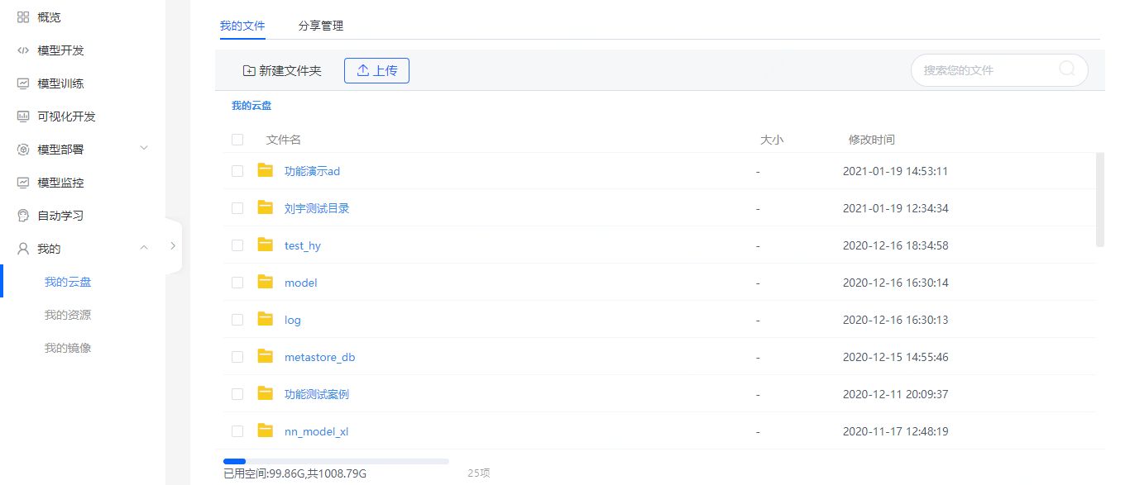

左下方展示可用空间和已用空间。在右上角可对文件进行搜索

1. 新建文件夹

点击左上角的“新建文件夹”，如下图所示：

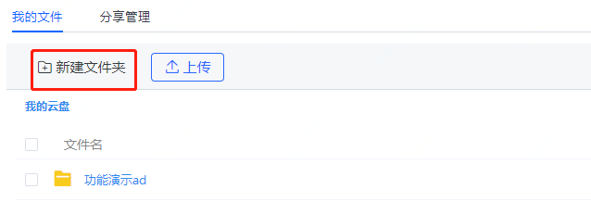

对文件夹进行命名，点击右侧，即可完成命名和文件夹的创建。



1. 文件上传

点击左上角的“上传”，选择本地文件并打开，即可上传至当前文件目录。如下图所示：

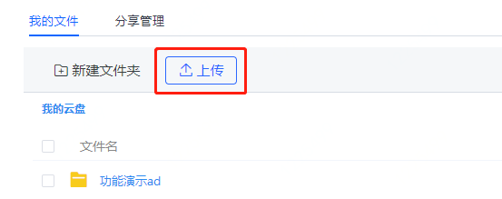

1. 文件操作

选中文件或文件夹，即可对文件或文件夹进行复制、移动、删除、重命名、分享的操作。如下图所示：

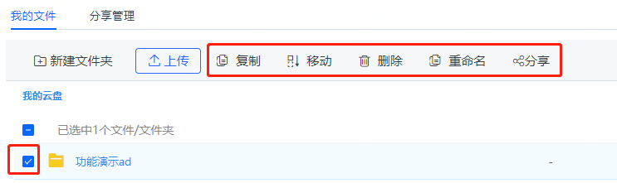

* + - 1. 分享管理

在分享管理中可查看“我分享的”和“分享给我的”文件。如下图所示。

可对我分享的文件进行对象编辑和取消分享，将分享给我的文件下载至我的云盘。

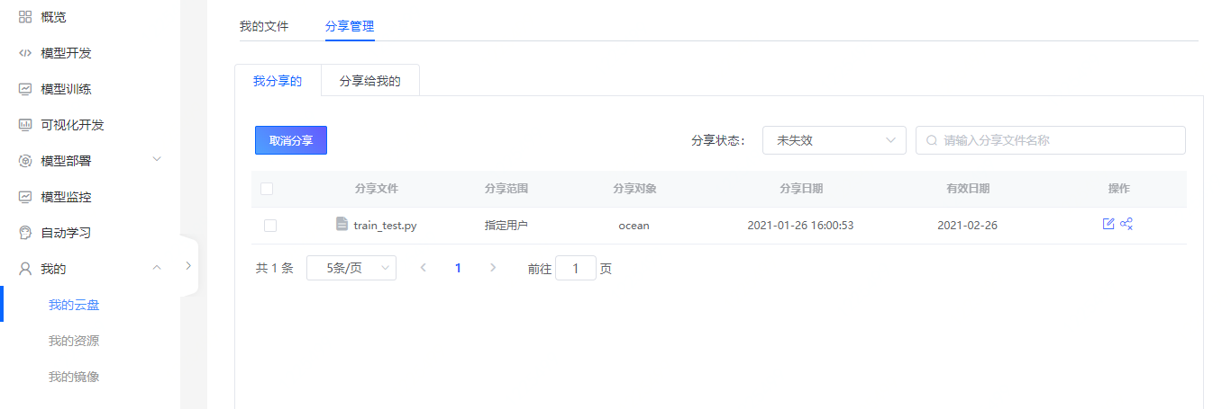

* + 1. 我的资源

在此管理员可查看全部的机器资源，如下图所示：

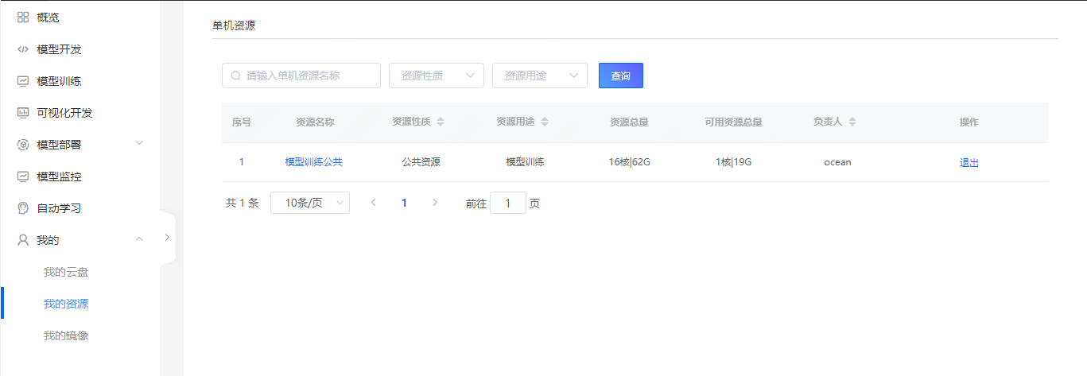

* + 1. 我的镜像

暂未开放自定义镜像功能。